Week1
第一周的内容主要是关于回归的

Introduction

基本要素解释
Machine or statistical learning is usually defined as
The ability to acquire knowledge, by extracting patterns from raw data. (Goodfellow, Bengio, Courville)
A set of tools for modeling and understanding complex datasets. (James, Witten, Hastie, Tibshirani)
机器学习主要是寻找映射（函数）的一个过程，从大量的复杂的原始数据中提取出来特征规律
数据=数据集（注意很多的概念用多个名词表示
Data is the materialisation of an observation or a measurement.
数据是观测量或者测量量的物化
Datasets are data formatted as collections of items described by a set of pre-defined attributes.
数据集是将对象用预先定义好的特征进行描述的数据集合
Item, sample, example, instance and point have the same meaning, and so do feature, variable and attribute. You should get used to all of them.

Knowledge as a model
描述特征之间的关系，用数学模型表示（函数）
数学模型和计算机模型是等价的
用数据来训练模型
使用模型来执行任务（预测，验证）用数据验证科学性
但是机器学习不全是关于数据的，有时候会有偏差

The two stages of Machine Learning
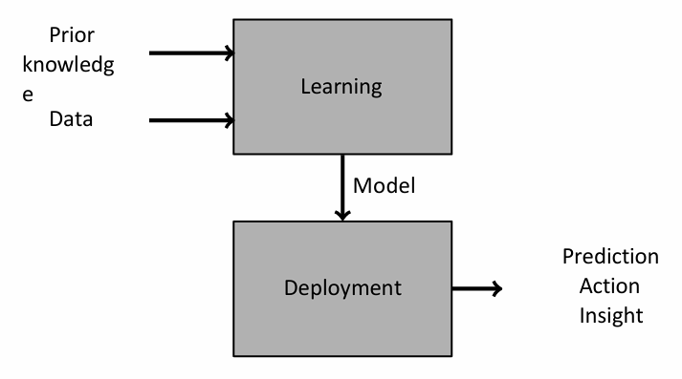
学习（建立模型）和部署（使用模型）两个阶段
e.g.
购物网站收集你的浏览和购物车数据，推荐你心仪的商品
在建立模型的阶段，除了要建立以外，还需要检测（验证）其是否有效
Basic machine learning methodologies include two separate tasks:
Training: A model is created using data and a quality metric. We also say that we fit a model to a dataset.
Testing: The performance of the model during deployment is assessed using new, unseen data.
测试的时候用的是新的数据集

types of problems
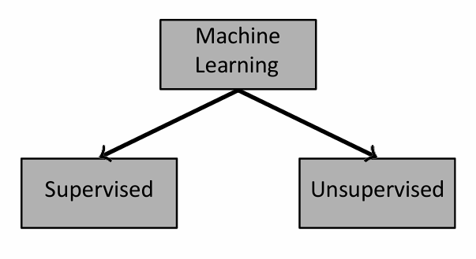
机器学习两大类问题，监督（supervised）和无监督(un-)
监督学习使用的是有标注的数据进行训练
e.g.我们要构建一个动物平均体重（x）到平均动物心率（y）的映射，以推知已知某动物体重下其的心率。X是我们用来进行预测的量，称为predictor，而我们要推知的量称为label
监督学习又能分为两类
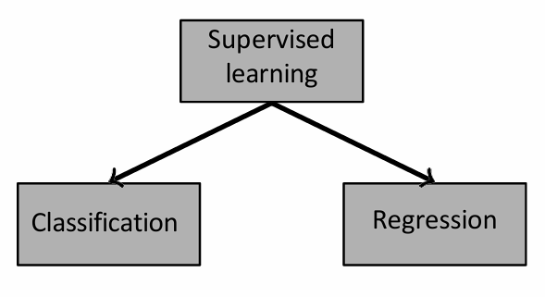
分类（Classification）和回归（Regression）
分类中label是离散量（例如是或否），而回归中的label是连续变量（例如心率）
而无监督学习中我们使用的是没有标签的数据
In unsupervised learning, we set out to find the underlying structure of our dataset. This can be useful to gain understanding, identify anomalies, compress our data and reduce processing time.
寻找的是数据集的底层结构逻辑，通过分析数据的特性和分布，提取有意义的信息。由于没有了标签减少了运行时间
无监督学习又分为两类
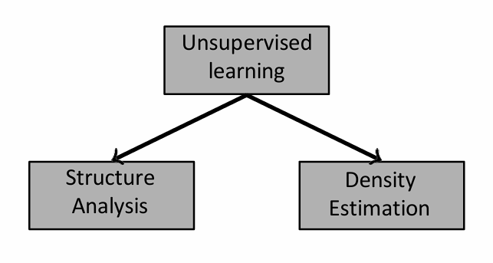
结构分析和密度估计
结构分析中有聚类分析和成分分析
聚类分析的目标是将数据点根据它们的相似性分为多个组（即簇）。每个簇中的数据点彼此相似，但与其他簇中的数据点差异较大。
（主）成分分析（PCA）通过识别数据中最重要的方向（或者特征）来简化数据表示。目标是找到对数据变化影响最大的主成分（Principal Components），以便进行降维或特征提取。
密度估计是一种统计方法，目标是用数学模型描述数据点在特征空间中的分布。这帮助我们理解数据的概率分布，并用于检测异常值或生成新数据
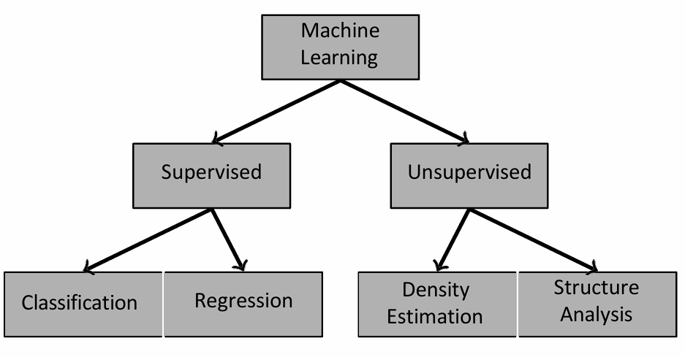

Supervised learning: Regression I
Our goal is to predict the value of one attribute (label) using the remaining attributes (predictors).
Label是连续的变量
我们的任务是找到最合适的模型
使用的是有标记的数据集
用于预测较多

Association and causation
Predictor和Label之间没有必然的因果联系，只有关联联系（相关性，即一个变量的变化可能伴随另一个变量的变化）
导致关联性表征出现的三种可能
If one causes the other (directly or indirectly).
因果性表现为相关性，例如，吸烟（预测变量）直接导致肺癌（标签）的风险增加。下面的几种可能也表示了，相关性的表征并不能确定因果性。
When both have a common cause.
两个属性有共同的原因，两个变量之间的关联可能是由第三个因素共同导致的。
例如，冰淇淋销量和溺水事件之间的关联。它们的共同原因是天气变热，而不是一个直接导致另一个。
Due to the way we collect samples (sampling)
数据采样方式（采样的不全面）可能引入假关联。例如，在一组高收入人群的样本中，发现他们都喝某种品牌的咖啡。这个关联可能是因为样本的选择偏向高收入群体，而不代表真实因果关系。
综上，我们不建立因果模型。

Mathematical notation
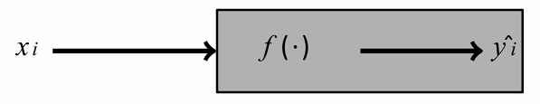
x是predictor属性，y是label属性
在数据集中，N是样本总数量，i用于标记每个样本，xi是样本i的predictor，yi是样本i的label，（xi，yi）是样本i，{（xi，yi）：1<=i<=N}表示全数据集
f（·）表示模型（用函数表示），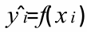是样本i的预测标签，即用样本i的predictor输入进模型得到的预测结果，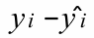是模型于样本i的预测误差，预测值和真实值的差值

What is a good model
为了寻找最佳的模型，我们需要定义一些量来评估模型的性能
平方误差（Square error）：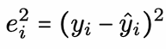
均方差（MSE）和和方差（SSE）
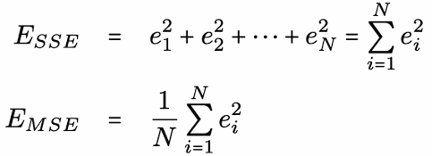
When considering a regression problem we need to be aware that:
The chosen predictors might not include all the factors that determine the label.
我们选择的预测变量（Predictors）可能无法完全涵盖所有影响标签（Label）的因素。在实际问题中，影响标签的因素可能非常多，但我们可能只选择了一部分作为预测变量。
The chosen model might not be able to represent the true relationship between response and predictor (the pattern).
选择的模型可能无法准确表示预测变量与响应变量之间的真实关系。即使我们选择了所有相关的预测变量，模型可能仍然无法完全捕捉数据的真实模式。
Random mechanisms (noise) might be present
有随机噪声的影响
总而言之我们将这些误差表示为e
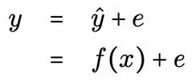
There will always be some discrepancy (error e) between the true label y and our model prediction f (x). Embrace the error!
总会有误差，要容忍误差
Regression as an optimisation problem
将回归视作一种优化问题
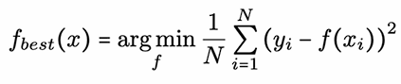
给定一个数据集，我们所有的模型f都有自己的MSE，我们的目标是找到MSE最小的那个模型
Note that we are defining regression as finding the model that minimises EMSE on the dataset, without considering what happens once deployed
此处我们只考虑了在训练模型，即在数据集上的MSE最小，但是并没有考虑实际情况（部署后情况）

Our regression learner
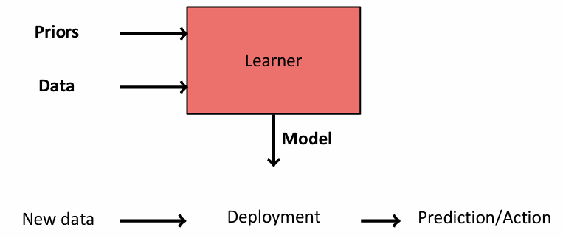
Priors: Type of model (linear, polynomial, etc).
先验（预设）：设置模型的类型，例如是线性模型还是多项式模型。先验信息决定了学习器的结构和复杂性。
Data: Labelled samples (predictors and true label).
数据：标注好的样本（predictors和真实的标签，就是样本对）
Model: Predicts a label based on the predictors.
基于给定的predictors输出label

Simple linear regression（例子）
我们建立的是一个线性的模型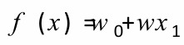
这个模型有两个参数w0（截距）和w1（斜率）
In machine learning, we use a dataset to tune the parameters. We say that we train the model or fit the model to the training dataset.
我们需要通过我们的训练数据集找到（微调tune得到）最优的两个参数，或者说我们训练出来一个最适合这个数据集的模型。
可以得出我们的预测标签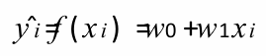
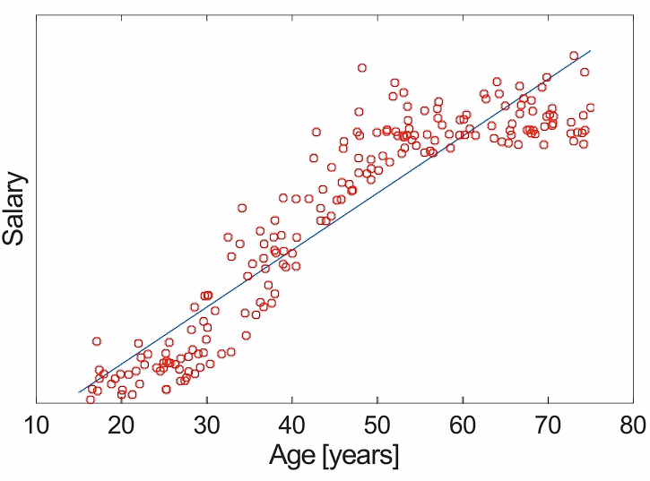

Simple polynomial regression（例子）
我们使用D次多项式作为模型进行拟合
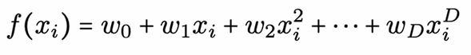
Polynomial regression defines a family of families of models.
D是超参数（hyperparamenter）What it means is that setting its value results in a different family, with a different collection of parameters
随着D的增大模型的拟合能力增强，但是可能有过拟合的风险
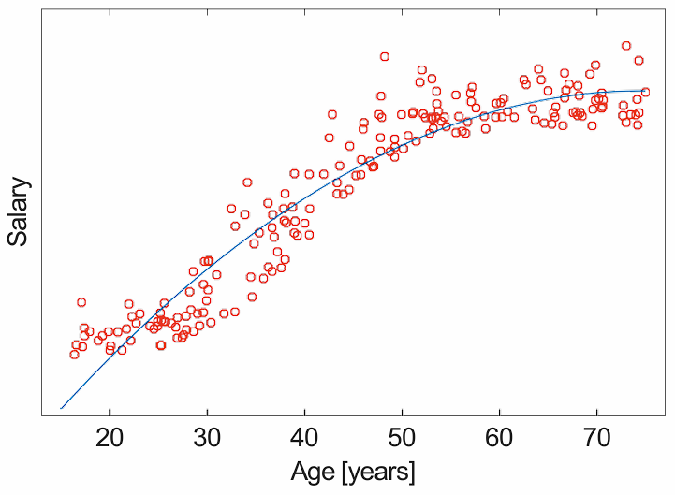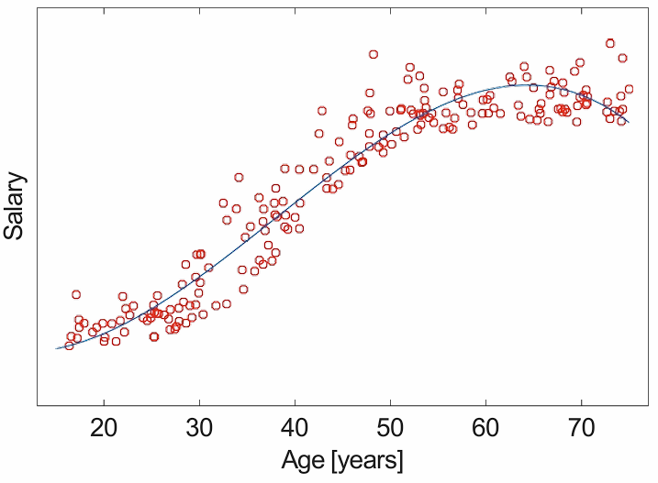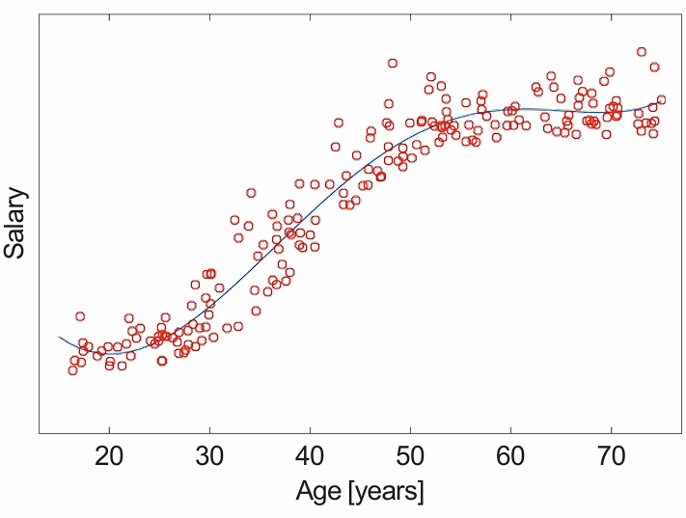

Regression II

Multiple regression
我们在上一节中都只用了一个predictor，但是通常有两个及以上的predictors
we will denote each individual predictor as xi,1, xi,2, ... and xi,K , where K is the number of predictors
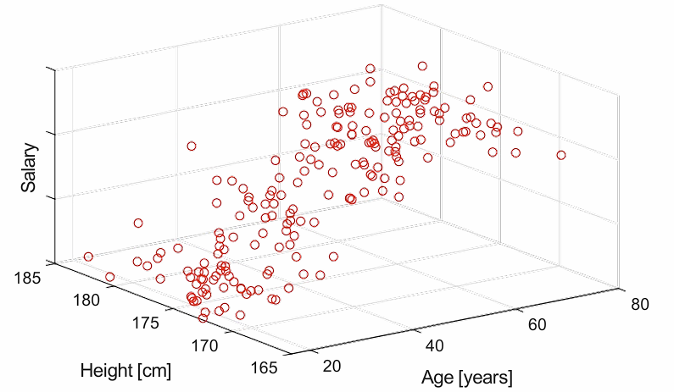
将这些数据在空间中表示出来
我们用向量表示一个样本的k个predictors
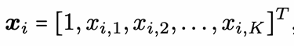其中 xi,K表示第i个样本的第K个predictor，为了方便计算在首位加上常数1（主要是还是为了常数权重w0）
我们的模型转换成为向量乘法的模式
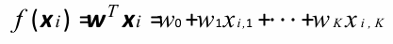
其中wT是参数向量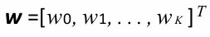
对于simple linear regression而言w就是[w0,w1]T，xi= [1,xi]T
预测标签表示为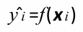其中xi是一个样本向量
我们可以将所有的样本向量整合（拼接）为一个矩阵，大小是（K+1）*N
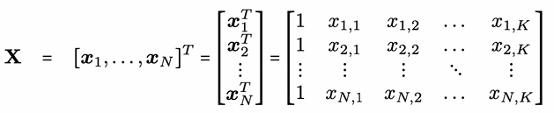
将y标签整合为一个向量
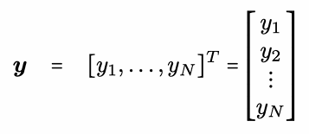

The least squares solution
用最小二乘法找到最优的w
推导过程如下：
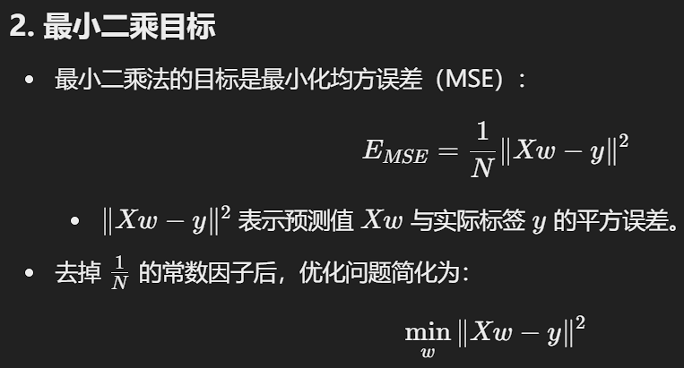
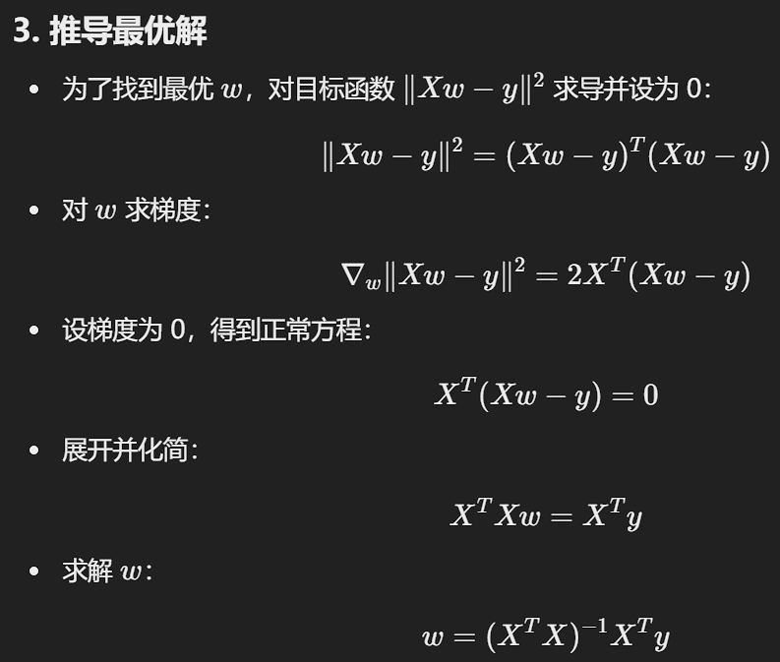
This is an exact or analytical solution and is known as the least squares solution.
这个最后的w的表达式被称为解析解或是精确解，不需要迭代优化。同样可以用于多项式回归，只需将预测变量扩展为多项式的各次幂（将次幂项视为一个新的predictor）。
Note that the inverse matrix (XT X)^-1 exists when all the columns in X are linearly independent.
注意只有当X中所有的列之间是线性独立的时候（XT X）矩阵才是可逆的，也就是只有这个时候才存在最优解（如果X 存在共线性问题，可以通过正则化（如岭回归）来解决）

Other models for regression
线性和多项式模型并不是唯一的方法，还有别的方法：
Exponential ，Sinusoids ，Radial basis functions ，Splines
公式都是一样的只有模型（f(·)）改变了

Logistic model
在一些问题中，标签（label）表示的是概率或比例，也就是说标签的取值范围在 [0,1]之间。而线性回归模型的输出可以是任意实数，无法直接用来表示概率或比例。所以我们选择用logistic function对输出进行限制和规范
函数的定义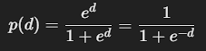，d可以是模型的输出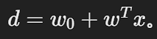

Other quality metrics
除了MSE以外我们还可以考虑别的衡量模型的指标
R（Root）MSE，均方根误差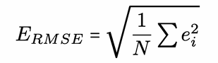
MAE（Mean absolute error）绝对均误差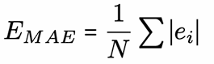
R-squared：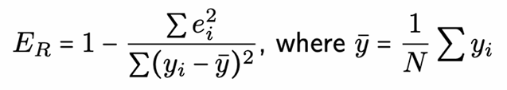，将预测能力和平均值做比较，R^2=1的时候完美拟合，=0的时候预测能力等于简单的平均值（单纯取平均值作为预测结果），而<0的时候就很差还不如平均值。从公式上来看，减数的分母是将均值作为了预测标签，与实际值做差平方，其实就是方差，而分子是简单的SE。
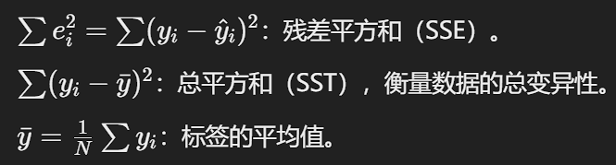

Flexibility
We talk about the degrees of freedom or the complexity of a model to describe its ability to generate different shapes, i.e. its flexibility.
Flexibility描述模型生成不同形状或者模式的能力，更灵活的模型可以捕捉更加复杂的模式但是更容易过拟合
模型的灵活性和（可以独立调整的）参数的多少（自由度）有关系，（可独立调整的）参数数量越多，模型就越灵活
例如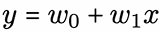线性模型就只有两个参数，只能生成直线
而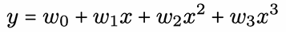四次多项式模型，有四个参数，比前者更具有灵活性
The flexibility of a model is related to its interpretability and accuracy and there is a trade-off between the two.
而模型的灵活性跟可解释性和准确性有关，灵活性越高，模型可能变得越难解释（解释参数的具体含义），但是却越精确。而不灵活的模型，更容易被人类理解或者说解释，·

Interpretability
可解释性
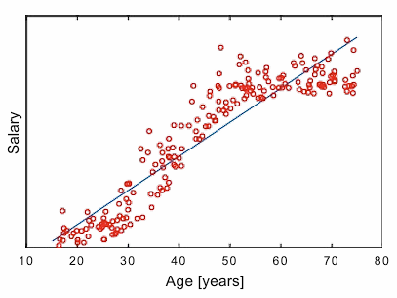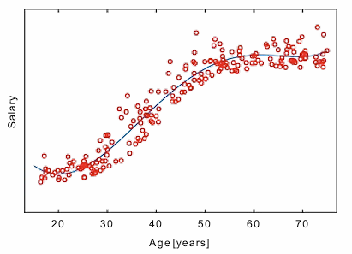
明显左侧只有两个参数的线性模型更好用人类的语言描述和解释，年龄越大赚的越多，但是右侧的多个参数的曲线略显复杂，要描述斜率的变化，但是很明显对于数据集的拟合更加的精确（训练MSE更小）。

Generalisation
泛化能力：泛化是指模型在面对新数据时，能够正确预测并保持良好性能的能力。泛化能力衡量了模型学习到的知识是否具有通用性，而不仅仅是对训练数据的拟合。我们关心模型在部署阶段（Deployment）面对从未见过的数据时是否依然能够做出准确的预测和决策。

也就是，上面提到了，训练时我们要尽量使模型在训练数据集上的MSE最小，但是最终还是要考虑到部署后的性能，也就是模型在真实数据集的性能，模型在训练集上表现良好（低训练误差），并不意味着它对新数据也会有良好的表现。因为模型可能“记住”了训练数据（过拟合）。而训练数据可能不能完全代表未来的真实数据分布。因此这种差异性，导致泛化性能很差的模型，当从训练集转换到真实数据集上时，其性能会断崖式的下跌。
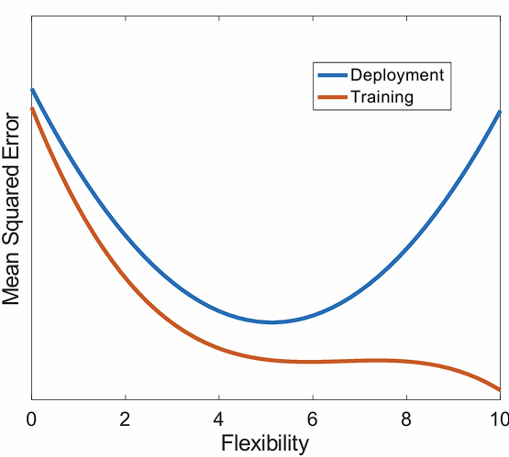
随着模型灵活性的下降，复杂性的上升，模型在训练集上的表现越来越好，MSE越来越低，当模型的复杂性增加到一定程度的时候，再增加复杂性，会使得模型在部署后的表现降低

Underfitting and overfitting
通过比较模型在训练集和数据集上的不同表现，我们划分出了三种不同的表现
Underfitting:欠拟合，此时训练集上和部署后MSE都很大，模型过于简单，或者说模型的灵活性不高或是泛化能力太强了，导致并不足以提取出整个数据集的底层架构（underlying pattern）。
Overfitting:过拟合，此时模型在训练集上的表现良好，但是在部署后的MSE很大，模型过于复杂，灵活性太高或是泛化能力太弱了，过度了表征了训练集的特性（memorising irrelevant details[记住了无关的细节和随机的噪声]），却忽视了噪声或者其他随机性因素对部署后数据的影响。
Just right:此时达到平衡点。
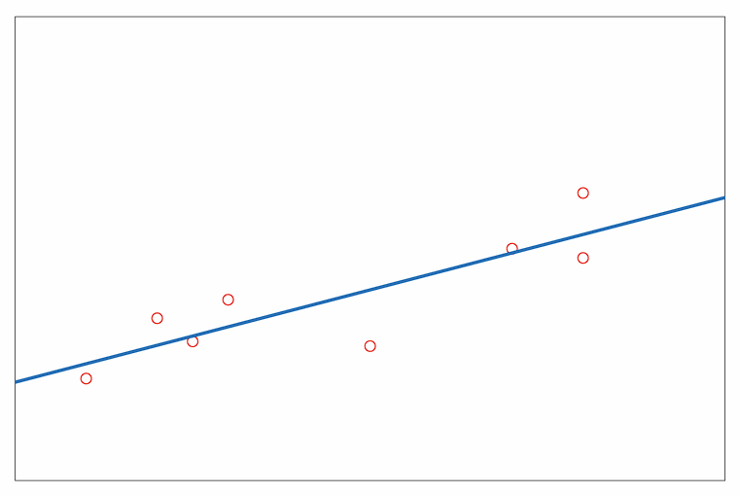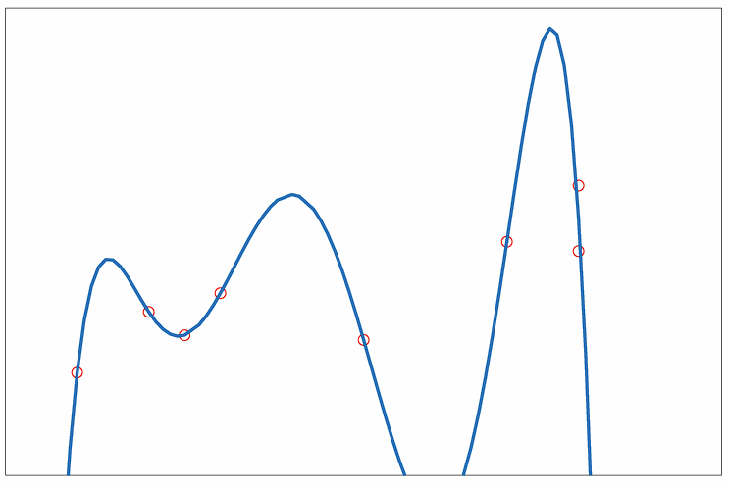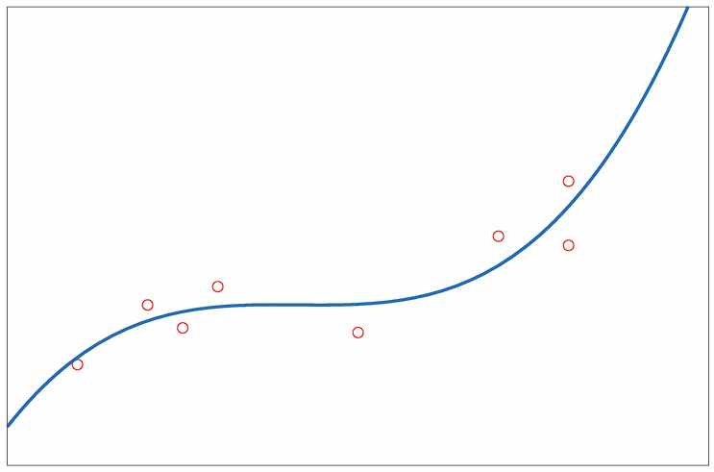
注意：泛化能力不能通过训练数据上的表现来判断，而需要比较模型在训练数据和新数据（部署阶段数据）上的表现。

Regression: Basic methodology
To build a model we use:
• A training dataset, 在训练集上训练模型
• a tunable model, 微调模型
• a quality metric and 通过指标度量
• an optimisation procedure. 优化
The final quality of a model has to be assessed during deployment

Methodology I

Sampling a population
我们训练所选用的数据集都是从population中采样得到的，也就是我们使用其作为总体的替代，要保证以下几点：
（1）采样得到的数据集要具有代表性，也就是要提供一个能够很全面描述总体特征的数据集，也就是除了数据量不同以外，在特征分布方面的表现要尽量一致。
（2）采样的过程要具有独立性
总结成一点就是采样出来的数据集要满足独立同分布的特性（independent and identically distributed (iid).）
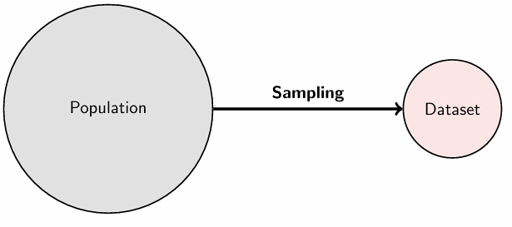

Deployment performance
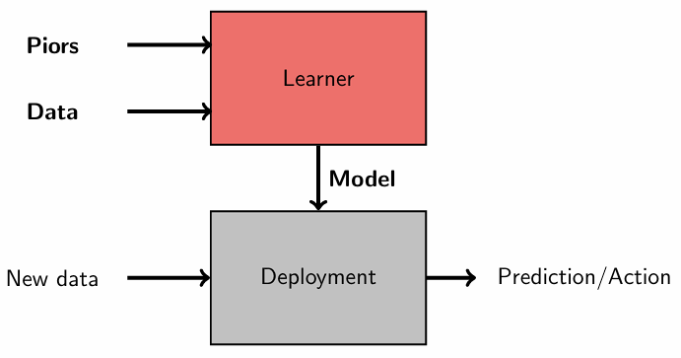
The best model is the one with the highest deployment performance, i.e. the one that works best on the target population
好的模型指的是部署后有很好的表现
Every machine learning project needs to include a strategy to evaluate the performance of a model during deployment.
因此为了防止过拟合或者欠拟合，要预先评估一下模型的性能再进行部署
In machine learning, a performance evaluation strategy includes:
1. A quality metric used to quantify the performance.
2. How data will be used to assess the performance of a model

Assessing Deployment Performance的方法
如果我们可以使用所有可能的数据（即总体），肯定就可以准确的量化出模型的真实部署后性能，但是这是不可能的，首先我们无法获得总体数据，因为数据量可能过于庞大，或者无法完全覆盖未来场景中的所有可能输入，齐次要是获得到了所有的数据，模型建立成本太高而且毫无意义，因为所有的数据标签映射都被我们找到了。
因此我们退而求其次，找寻总体的一个子集，也就是测试（test）集，来近似模型的真实性能（这里其实跟训练数据集的抽样一样，抽样过程中即使再完美也不能完全模拟真实总体的情况，因此要考虑到有偏抽样的情况，再次独立的抽样出一个测试集来测试模型的性能），抽样的过程同样要满足iid。
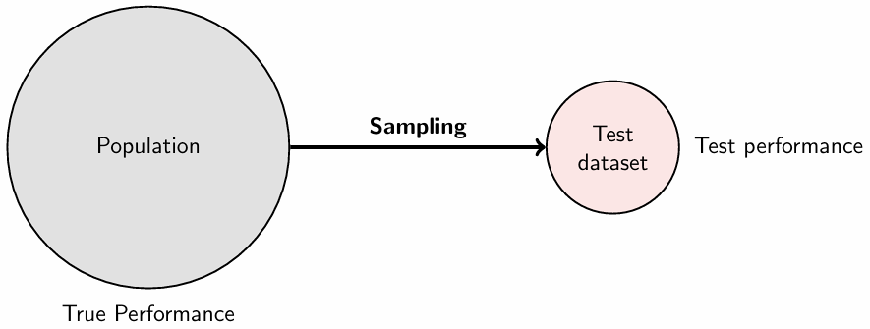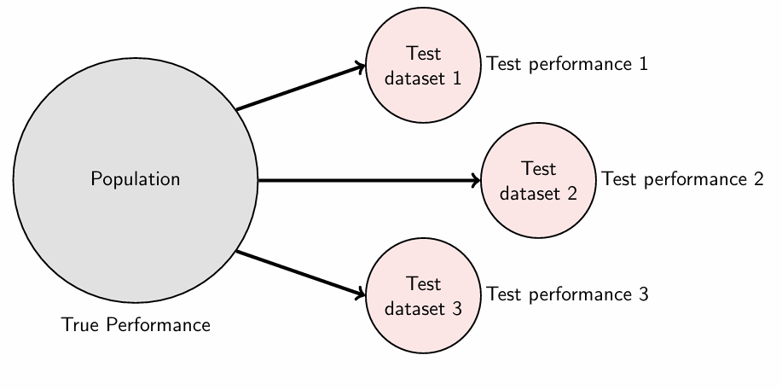
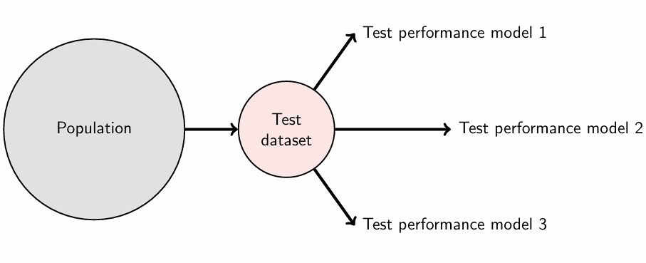
然而由于测试集的选取也有随机性，所以测试出的性能也有随机性，单次的测试无法完全反应真实的性能，需要多次交叉验证。
应该谨慎使用单次的性能测试的结果，因为有随即性，因此有的模型会在某一个测试集上表现的异常优越，然而这并不是其真实的性能。

Optimisation theory
我们如何通过优化理论得到最优的模型
- Candidate Models 我们列出了所有可能的模型，例如线性模型，多项式模型，然后直接从这个模型集合中选出性能最好的
- Quality Metric 挑选的过程中要合适的衡量指标（MSE等）
- Ideal Description of the Target Population 理论上我们已知总体的特性，例如数据的真实分布

The error surface
我们将每种w和其误差e映射到空间中，构成一个误差平面（a.k.a. error, objective, loss or cost function），我们要找的最优的参数w就是这个平面的最低点（误差最小点）
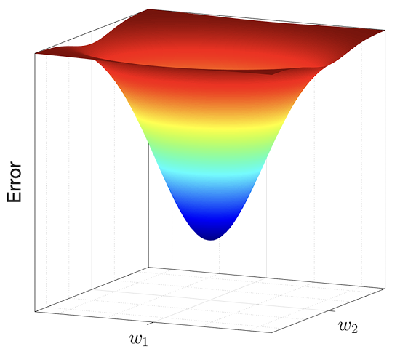
我们使用梯度降（Gradient descent）的方法来找到这个点∇E(w)=0的点
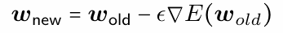
梯度给我们指出了增长最快的方向，所以我们顺着梯度的反方向走，就是下降最快的方向，ε被称为learning rate（学习率） or step size（步长）
在每次的迭代过程中我们更新参数w，也称为parameter tuning（调参）
The learning rate controls how much we change the parameters w of our model in each iteration of gradient descent:
学习率控制了每次迭代中w改变多少
Small values of result in slow convergence to the optimal model.
小学习率会使收敛速度变慢
Large values of risk overshooting the optimal model
而大的学习率可能会导致模型性能不断震荡无法收敛到最佳值
我们需要这种选择合适的学习率，已经有动态自适应调整学习率的方法

改如何选择起始点和结束点至关重要
For gradient descent to start, we need an initial model. The choice of the initial model can be crucial. The initial parameters w are usually chosen randomly (but within a sensible range of values).
起始点的选择通常是随机的，也可以是很严格的
然而对于选择终止点，由于一般而言很难达到收敛的状态，或者说为了追求最后相差不大的性能而花费了指数倍的时间，性价比很低，不值得，所以说，有必要节省时间
Common choices include:
Number of iterations. （迭代次数）
Processing time. （运行时间）
Error value. （误差值）
Relative change of the error value（误差优化的相对大小）

Local and global solutions
局部最优和全局最优
虽说误差平面是convex的但是可能很复杂，不是单调的，也就是有很多的极点
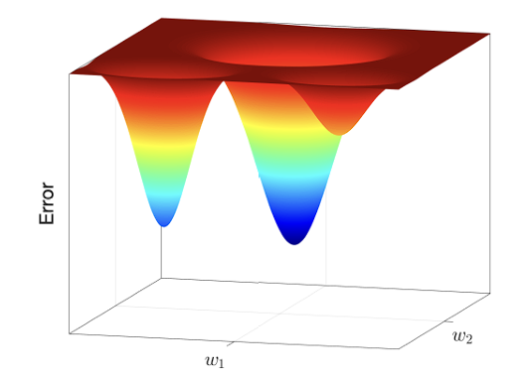
局部最优指的是在一个区域内其误差最小
全局指的是全局范围内的
通常而言我们容易得到局部最优解，因此进行多次的梯度降是有必要的。

如何构建这个平面？
我们有：
A family of candidate models (e.g. linear models).很多的模型
A quality metric (e.g. the error). 衡量模型的标准
Data extracted from the population (i.e. not an ideal description).从总体中采样得到的数据集
理想情况（理论优化）：如果我们拥有目标总体的理想描述，可以直接计算误差表面及其梯度，找到最优模型。
现实情况（机器学习）：我们只能从总体中获取有限的数据样本，而这些样本可能无法完全代表总体。误差表面的估计依赖于这些数据样本，因此结果可能存在偏差。
We use a subset of data, known as the training dataset, to (implicitly or explicitly) reconstruct the error surface needed during optimisation. We will call this the empirical error surface.
通过训练集构建出来的误差平面称为经验误差平面（通过训练数据构建一个尽可能接近真实误差表面的经验误差表面，以找到最优参数）。然而构建出来的经验误差平面和真实的还是有很大差距的也就是说于训练集（经验误差平面）中的最优模型，不一定是总体的最优模型。
通过梯度降的方式（结合最小二乘法）求解出最优解w的结果
模型表示为：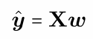
MSE是：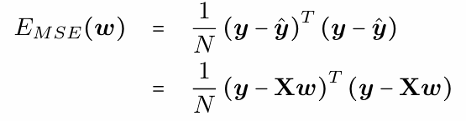
MSE的梯度是：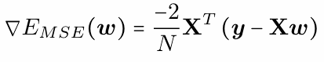
当梯度为0的时候，反解得到w的结果：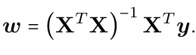

当我们得不到解析解或者说解析解过于复杂很难得到，或者得到的代价很大的时候
通过重建经验误差平面评估每种模型，就是穷举搜索（暴力搜索）Brute-Force/Exhaustive Search，这种方法很简单但是很不切实际（时间上和请求的资源上而言）

Data-driven gradient descent
为了提高效率，不是每次都用全部训练数据，而是从训练数据集中抽取一个子集（称为batch，小批量）来计算梯度。每一批次都会生成一个梯度，用于更新模型参数。每个批量被用于估计误差表面的局部梯度
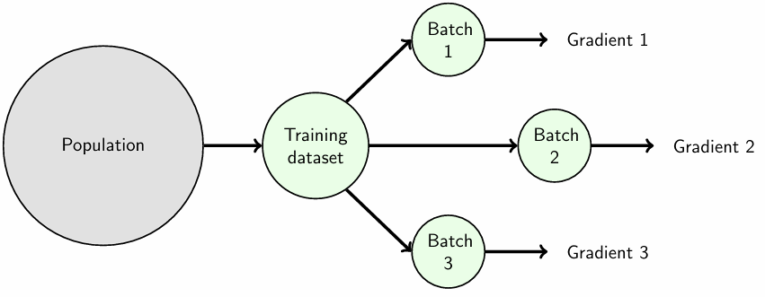
梯度降有三种不同的模式
- Batch Gradient Descent（批量梯度下降）：使用整个训练数据集计算一次完整的梯度更新优点：梯度估计准确，适合小型数据集。缺点：计算量大，迭代速度慢。
- Stochastic Gradient Descent（随机梯度下降）：每次迭代仅使用一个样本计算梯度。优点：更新频繁，适合在线学习。缺点：梯度估计不稳定，可能导致收敛缓慢或震荡
- Mini-batch Gradient Descent（小批量梯度下降）：每次迭代使用一部分样本（一个小批量）。每次迭代使用一部分样本（一个小批量）。优点：在梯度估计的准确性和计算效率之间取得平衡，是目前最常用的方式
Batch Size 是从训练集中每次取样的样本数，范围从 1（随机梯度下降）到整个数据集大小（批量梯度下降）。
不同的 Batch Size 会影响训练的速度、稳定性和最终性能。
此处，所有不同批量大小的梯度下降都被归类为随机梯度下降，指示batch size选择的不同而已（大小为1sample就是Stochastic Gradient Descent，是全部的训练集就是Batch Gradient Descent）。
Small batches produce noisy versions of the gradient of the empirical error surface, which can help to escape local minima.
小批量产生的局部噪声（扰动）有助于跳出和局部最优点
随机梯度降仍是最流行的优化算法，即使有时候很慢，其他流行的算法包括：
Momentum ：defnes a velocity (direction and speed) for the update step, which depends on past gradients. 引入了动量，也就是不仅考虑当前的梯度大小，还考虑之前的梯度影响。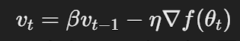 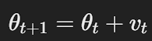
效果就是在陡峭的地方加速收敛，平滑的地方减少震荡
RMSProp adapts the learning rate by scaling them using the past gradients. 动态调整学习率，降低更新时震荡，尤其是在复杂的误差表面中表现优秀。
Adam combines some features from the Momentum and RMSProp approaches

可以从经验误差平面和真实误差平面的角度考虑过拟合问题，就是我们的经验误差平面不足以完全的反应真实误差平面，因而在经验误差平面中训练出来的“最优模型”，在真实误差平面上并不是最优的，因此当我们尝试扩大数据集的时候，我们的经验误差平面更加接近真实误差平面，也就减小了这种差距。
Never use the same data for testing and training a model. The test dataset needs to remain inaccessible to avoid using it (inadvertently or not) during training
训练的时候不要使用测试数据集的任务（inaccessible），就相当于透露考题了（doge）。

Regularisation
正则化通过向误差平面的方程中添加参数项，使得在使误差平面的最低点的时候均衡考虑了误差本身的大小和权重参数的大小，在取得较小的MSE的同时，防止参数过大产生过拟合。
正则化后的经验误差平面为：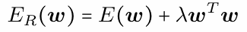
其中E(w)：原始的经验误差表面，比如均方误差（MSE）。λ：正则化系数，控制正则项对整体误差的贡献（在模型复杂度和泛化能力之间找到平衡）。wTw：模型参数的平方和，限制权重的大小。
在回归中可以进一步表示为：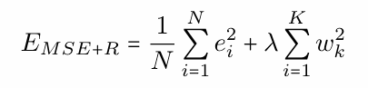
反解出来解析解为：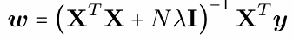
当 λ 增大时：
- 正则项对误差的贡献变大。
- 权重w的大小受到更严格的限制。
- 模型复杂度降低，从而降低过拟合的风险。
当 λ 过小时：
- 正则化的效果较弱。
- 模型可能过于复杂，导致过拟合。
我们在训练阶段使用的评估指标（notion of quality during training）是上面的正则化后的误差平面，而在部署后，使用的是MSE。为了做出区分前者我们称为cost or objective function，后者是target quality metric
训练阶段的目标是通过特定的方法（设计不同的目标函数）来间接优化最终的部署表现。

validation
不同数据集有不同的使用目的：
训练数据集（training dataset）： 用于调整模型参数（如权重）。
测试数据集（test dataset）： 用于评估最终模型的部署性能。
验证集的引入是为了探索和选择模型的最佳设置，解决超参数优化问题（例如多项式模型中的超参数D）。
验证方法允许我们评估和选择不同的模型族。验证集提供了一个机制来测试模型是否适合某些超参数配置。验证集的结果可以用来训练最终的模型（如交叉验证方法）。
对每个模型族进行多轮训练和性能估计。将性能平均化，选择最优模型。
一共有三种验证集的方法
- validation set approach
数据集被分随机的为训练集和验证集，用训练集的部分训练模型，然后验证集评估模型的性能。简单直接，容易实现。但是数据集被分成了两部分，训练数据变少，模型的训练效果可能受影响，且验证结果依赖于随机分割，结果具有较大的不确定性。
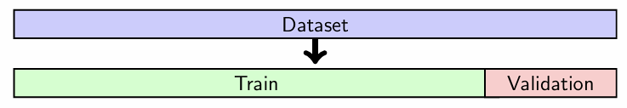
- Leave-one-out cross-validation（LOOCV）
将数据集分为多个部分，每次取一个样本作为验证集，需要进行N次训练，最终的性能通过所有训练中的性能平均值的得出。用尽量多的样本进行训练，几乎最大化训练效果，
避免了随机分割带来的波动。计算开销很大，尤其是当数据集样本数量N很大时。
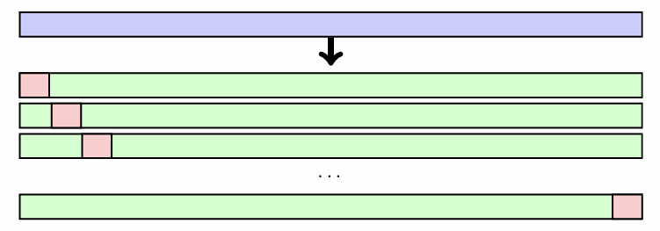
- k-fold cross-validation（最常用）
将数据集划分为k个大小相似的组（groups/flods），每次用 k−1个折训练模型，用剩下的 1 个折验证模型。进行k次训练和验证，最终通过k次验证结果的平均值估计模型性能。其实就是结合了上面两者的特点，当k=N的时候就是（2），k=1的时候就是（1）保持了较高的训练数据比例，且相比 LOOCV 计算成本低。多轮的计算使结果更加稳定，受随机分割的影响较小。
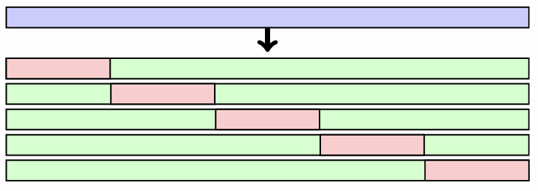

Summary
In machine learning we can identify the following tasks:
Test: This is the most important task. It allows us to estimate the deployment performance of a model.
Training: Used to find the best values for the parameters of a model, i.e. to tune a model.
Validation: Necessary to compare different modelling options and select the best one, the one that will be trained.

Week2

Classification I

Problem formulation
对于分类问题我们希望构建一个模型，输出将输入的set of predictors分类并给出label（标签），标签是离散的，其值被称为一个class
模型：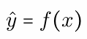数据集：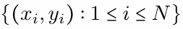
（xi，yi）表示predictorxi属于yi这个类或者说样本i的标签是yi
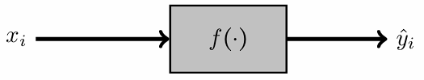

一个二分类模型的例子
情感分类，最简单的就是分为积极和消极

一个多分类模型的例子
手写数据集，分辨数字从0-9

The dataset in different space
纵轴表示label（attributespace）
注意距离和顺序没有实际的意义，分类变量的数值表示通常只是用来区分类别，而不代表类别之间的顺序。
例如，如果用 0 表示"猫"，1 表示"狗"，2 表示"鸟"，这些数值没有任何大小或先后关系，不能说"狗"比"猫"大，或者"鸟"比"狗"大。
同样的数值之间的距离通常没有实际意义。
比如，上述例子中，2（鸟）减去0（猫）得到2，但这个"距离"在分类变量中是无意义的，因为类别之间不存在数学上的距离概念。
标签的数字只是一个标记而已。
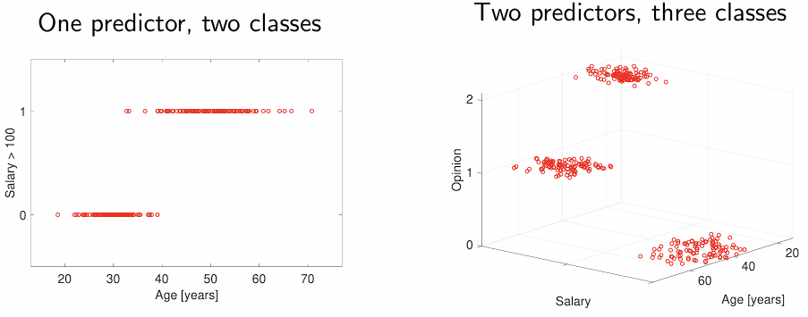
在predictor space
更方便的方法是在predictor space中使用不同的标记（而非再扩展一个维度）
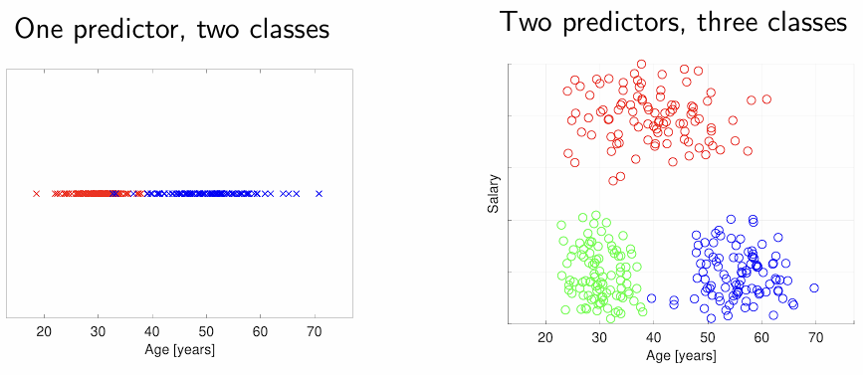

Whatdoesaclassi er looklike?
回归模型可以是一个曲线/曲面/超平面（curves/surfaces/hypersurfaces）
在分类问题中我们使用在predictor space中决策区域（decision regions）的概念。
区域通过具有同种标签的点构成，可以用边界来定义决策区域，分类模型的解就是将自由的predictor space分割为有确定边界的决策区域。我们用数据来得到决策区域
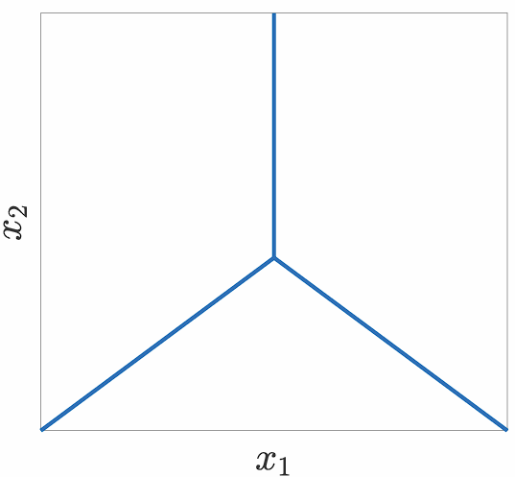

Linear classifiers
我们考虑一个最简单的二分类问题，最简单的边界就是，对1D的一个分界点或者说阈值（Threshold），对于2D而言的一条直线，3D空间中的一个平面，他们都是线性的边界
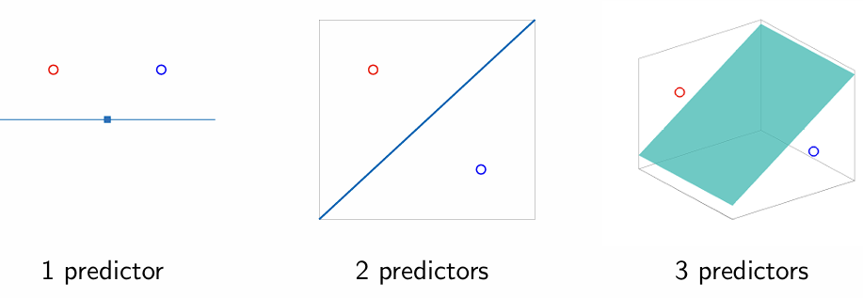
线性边界表示为：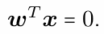其中，extended vector是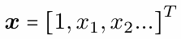，由predictors组成，w是系数（权重）向量，对样本分类我们只需要确定在分类器（边界）的哪一侧即可。
如果我们给定了权重向量w的话，确定一个样本的lable就相当简单了，只需要构建出我们的平面，然后按照如下的规则即可：
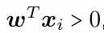是一类，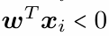是另一类，当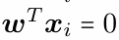正处于边界上
下面讨论怎么得到我们的w，也就是如何构建出最佳的分类器

A basic quality metric
我们对于分类结果唯一可以比较的就是标签的真假（因为标签是离散的值），（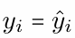的正误），对于每一个类而言结果只有两种，正确预测（标注）的样本和错误预测（标注）的样本
两个常见的qaulity是accuracy A和error (or misclassi cation) rate E = 1−A
所以我们的最佳分类器应该是具有最高准确率或者最低错误率的模型
在线性可分的数据集(linearly separable datasets)中我们可以找到一个具有最大准确率的分类器（i.e.A=1.E=0）
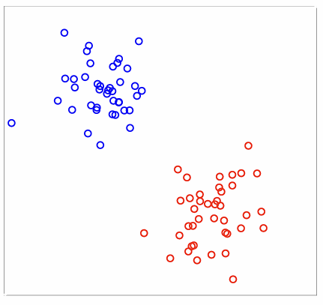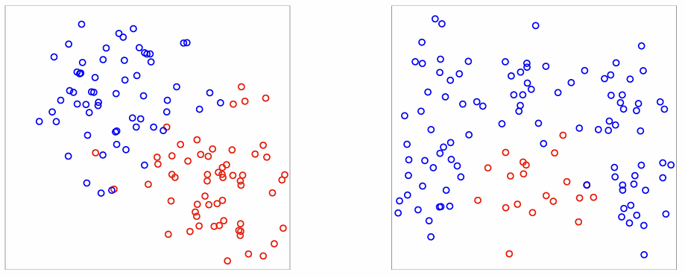
在非线性可分的情况下，最佳的分类器的准确率达不到1
下面需要探求如何用数据找到最佳的分类器
定性而言，我们要使边界离样本点尽可能的远，防止噪声产生的干扰使样本点跑到边界的另一侧

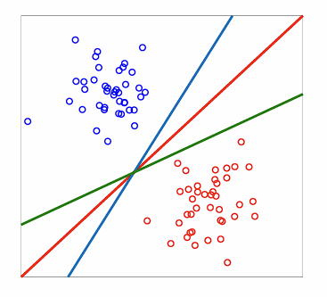

The logistic model
Logistic function：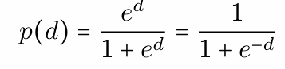
对应的图像：
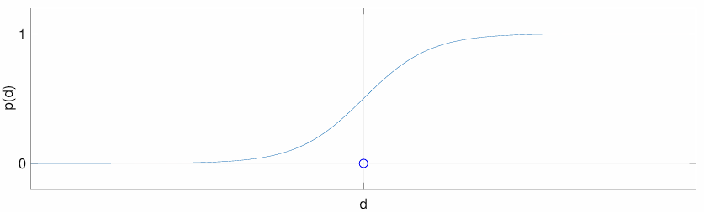
给定一个决策边界（权重）（决策边界和边界方程的权重是对应的），wTxi可以作为xi样本点到决策边界的距离（有正负之分，正是一个类，负是另一个类），我们将这个距离带入到logictic方程中，有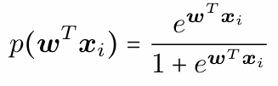
当距离趋于正无穷远（分类一个类的且离边界尽量的远，明显属于正类）的时候输出是1，当是负无穷远（分类是另一个类且离边界无穷远，明显属于负类）的时候，输出是0。我们用logictic方程来给出certainty（置信度）的概念。
例子：
到边界的距离（wTxi）大于0是蓝圈（o），小于0是红圈（o）
p(xi)是分类器认为样本xi的标签yi是蓝圈的（概率）置信度，1-p(xi)是分类器认为样本xi的标签yi是红圈的（概率）置信度
例如p(xi)非常接近于1，说明分类器对样本属于正类（蓝圈）非常有信心，而接近于0表示对属于负类（红圈）非常有信心，当接近于0.5的时候表示分类器不确定属于哪一个类
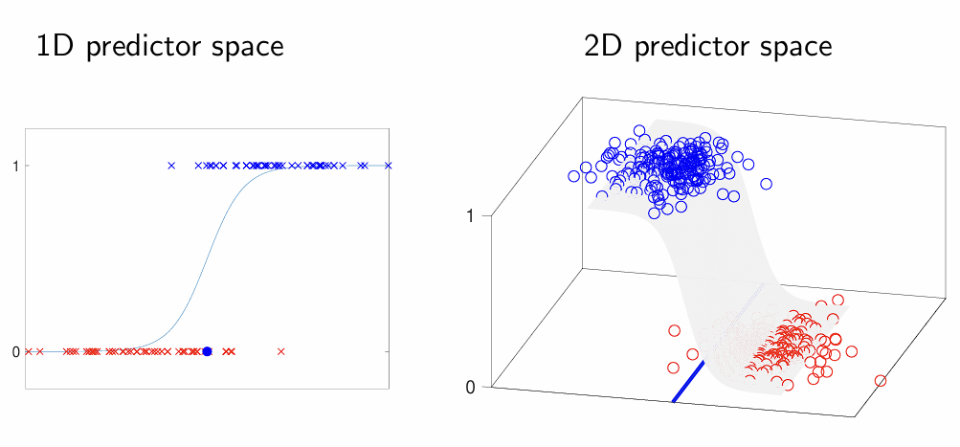
纵轴是置信度，最后的0和1是标签yi
对于单个样本点的置信度已经给出，不难得到整个给定的数据集的在给定分类器上的整体置信度（将所有的样本点的置信度相乘）
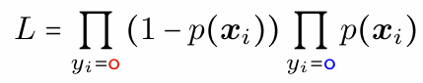L被称为似然函数（likelihood function）
我们取对数可以得到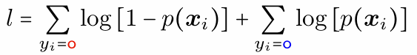称作对数似然（log-likelihood）
使L或者l最大的称为逻辑回归分类器（Logistic Regression classier），可以用梯度降找到最优的解。
例子：
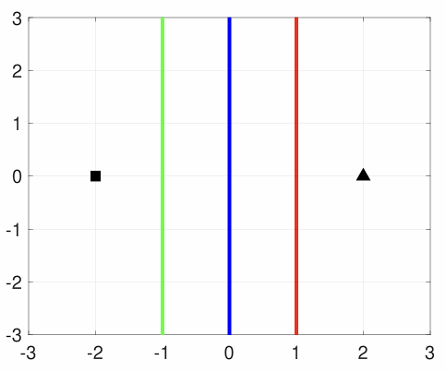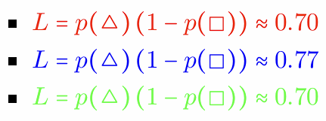
点：（x1，x2）T（横轴，纵轴）
□：（-2，0）▲；（2，0）
xi=（1，x1，x2）T（此处要将二维平面中的点第一位加上1，扩展成三维向量）
线：wTx=0
绿线：w=（1，1，0）T L=0.7
蓝线：w=（0，1，0）T L=0.77
红线：w=（-1，1，0）T L=0.7
di=wTxi

Parametric and non-parametric approaches
参数方法和非参数方法
参数方法假设了一系列的可能的决策边界，我们从这些决策边界中根据训练集中的数据找到最优的一个
而非参数方法不假设任何的决策边界

Nearest neighbours（最近邻）
new samples are assigned the label of the closest (most similar) training sample
新加入的样本根据其周围最近的一个或者几个样本的标签决定其标签
因此并没有明确的边界虽然有些情况下这个边界可以被计算得到。
The whole training dataset needs to be memorised.
可以看出我们最后没有得到一个明确的边界函数或者公式，也就是模型的预测是完全基于数据集本身的，所以为了模型的运行需要完整的保留所有的训练数据。
Thats why sometimes we say NN is an instance-based method
NN是一种基于实例的方法

k Nearest Neighbours
k阶最近邻
是NN的一种扩展
- 计算新的样本点（测试点）x到其他所有样本点的距离
- 选出k个距离最近的样本点
- 统计得到的这k个最近邻样本点的label
- 把其中数量最多的类标注给这个新的样本点
小的K（边界复杂）会导致过拟合（决策边界会紧贴训练数据，甚至可能围绕每个训练点形成小块区），而大的K会导致欠拟合（决策边界变得平滑：模型更倾向于考虑全局的分布特性，而不是单个点的局部特性。因此，决策边界会变得更平滑、更加简单）
在二分类的问题中K通常是奇数，防止出现分类各半的情况
KNN很容易在多分类的场景下部署

SummaryI
Classifiers are partitions of the predictor space into decision regions separated by boundaries.
分类器是将预测空间划分为决策区域的边界
Each decision region is associated with one label.
每一个决策区域代表一个标签
In machine learning, classifiers are built using a dataset
分类器是基于数据集建立的
Linear boundaries are simple and rigid; kNN produces boundaries whose complexity depends on the value of K.
Logistic regression is a strategy to train linear classifiers. It’s called regression because indirectly we solve a regression problem or the classifiers certainty.
Weirdly, kNN does not involve training as it uses all the samples each time a new sample is to be classified.

Classification II

The Bayes classifier
考虑一个简单的问题，我们从二分类的总体中随机抽样出来一个样本，如何决定它属于哪一个类，我们应该根据什么信息来提高我们判别的精度。当我们什么信息都没有的时候，判别的准则就是Fifty- fifty。但是假设我们预先知道在总体中红圈占70%而蓝圈占30%，那么为了最高的准确率，我们肯定总是选择判别为红圈。
假如说我们可以知道某一个属性x在每个类中的频率（类别密度class Densities）
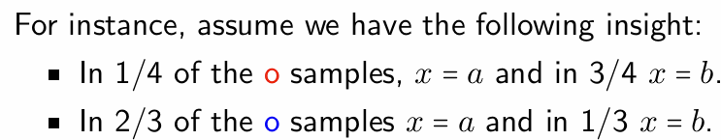
这些信息就是类别密度，即 P(x=a∣y=∘)或 P(x=b∣y=∘) 等。
上面的这些描述转换为公式就是：
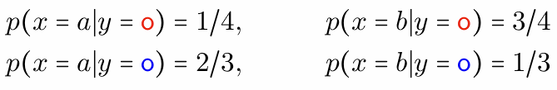
假设给定了一个样本，其x属性为a，所以比较p（x=a|xx）即可，由于是蓝圈的时候概率较大，因此我们更愿意将其判别为蓝圈。

Posterior probabilities and the Bayes classifier
根据上面的理论（后验概率），得出贝叶斯分类器
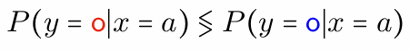或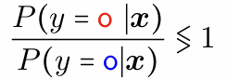
注意区分后验概率和类概率密度的区别，前者是在给定属性的值的条件下推知类别的概率，而后者是事先知道在某一个类别内某一个属性的（频率）分布。

所以从哪里得知后验概率呢
Machine learning classifiers use datasets to estimate the posterior probabilities. For instance:
通过数据集得知后验概率
Logistic models use the logistic function to build a posterior probability (the classifiers certainty).
逻辑回归通过逻辑函数（logistic function）来计算后验概率。逻辑函数的输出是一个概率值，表示样本属于某个类别的概率。这个概率值可以视为分类器的置信度，即分类器对某个类别的确定程度。
例如，逻辑回归通过模型输出一个值P^(y=∘∣x)表示样本x属于类别∘的后验概率。
In kNN the posterior probabilities are estimated as the proportion of neighbours that belong to each class.
在kNN中，后验概率是通过邻居的类别比例来估计的。也就是说，给定一个新的样本，kNN通过查看它的k、个最近邻居属于各类别的比例来估计该样本属于某个类别的概率。
例如，如果新样本的最近 3 个邻居中有 2 个属于类别 ∘，1 个属于类别·，则该样本属于类别 ∘的后验概率可以估计为2/3。
由于大多数机器学习算法（如逻辑回归、kNN等）估计的后验概率是基于训练数据的近似值，它们通常与真实的后验概率有所不同。真实的后验概率是理论上给定特征时样本属于某个类别的真实概率。
而贝叶斯分类器是通过理论推导得到真实的后验概率的，它不会依赖于训练数据的估计，而是基于贝叶斯定理从先验概率和似然函数中推导出后验概率。（一个是用训练集数据近似拟合真实情况，从后验概率的定义出发直接得出后验概率。贝叶斯分类器，用贝叶斯公式，通过真实的先验概率和已知的类密度来计算得到后验概率）
因此，由于其他分类器估计的后验概率总是与真实后验概率有差距，它们的分类性能通常无法超越贝叶斯分类器，即贝叶斯分类器总是最优的

Bayes rule
如果我们知道先验概率和类密度，我们就可以通过贝叶斯定理推知准确的后验概率
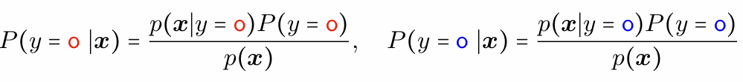
比值可以用先验概率和类密度的乘积表示
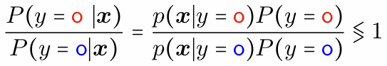
因此建立后验概率的问题就等价为了建立先验概率和类密度的问题
在机器学习中我们用数据来估计先验概率和类密度
用数据集来估计先验是很简单的，只需要统计数据集中每个类的数量就行
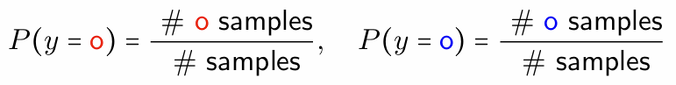
而得到类密度实际上是一个无监督问题（我们将聚焦于最常见的高斯分布）
判别分析（discriminant analysis）中我们假设类密度都服从高斯分布，
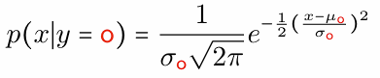
μ0是均值σ0是标准差（也就是我们只需要统计数据集中各类样本在这个类中的均值和方差，然后带入到高斯分布中作为类密度就行了）
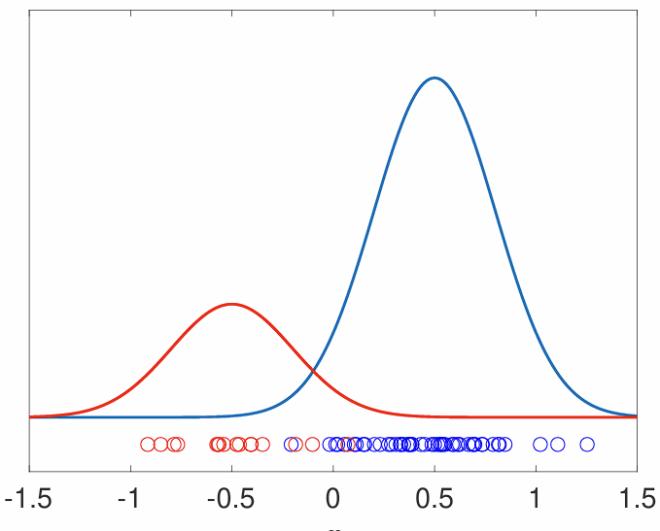
对于K个predictors我们用k维的高斯分布
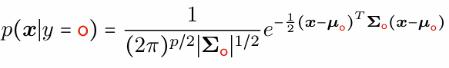
μ0是均值，Σ0 is the covariance matrix（协方差矩阵）.
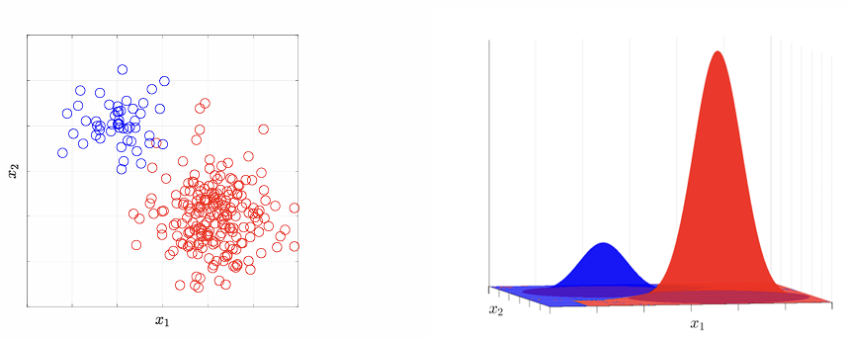
因此我们的判决边界和方差有关
当方差相等的时候，判决边界就是线性的，此时称作Linear discriminant analysis(LDA)
当方差不等的时候边界是二次型的，此时称作quadratic discriminant analysis(QDA)

Comparison of classifiers seen so far
- Shape of boundaries
逻辑回归（Logistic Regression）和线性判别分析（LDA）：这两种方法构建的是线性边界，即分类决策边界是直线（或超平面），这种边界适用于数据本身近似线性可分的情况。
二次判别分析（QDA）：QDA构建的是二次边界，即分类决策边界是一个二次曲线。这使得QDA能够处理更复杂的分类问题，特别是当数据本身不适合线性分割时。
k近邻（kNN）：kNN没有固定的边界形状。它的决策边界由训练数据的分布决定，随着样本数量和分布的变化，边界会不断调整，因此kNN的决策边界不拘泥于任何固定形状。
- Stability
逻辑回归：当训练数据较少时，逻辑回归可能会变得非常不稳定。这意味着模型可能对少量训练数据非常敏感，导致预测结果波动较大。
判别分析（DA，包括LDA和QDA）：相比之下，判别分析方法（LDA和QDA）通常会给出更稳定的解决方案，即使样本较少，它们也能提供较为一致的分类结果
- Outliers
逻辑回归：逻辑回归对离群点比较鲁棒，即使一些样本位于分类边界非常远的地方，模型的表现也不会受到太大影响。
LDA和QDA：这两种方法较容易受到离群点的影响，尤其是当离群点较多时，它们可能会错误地调整边界，从而影响分类结果。
- Multiclass
判别分析（LDA和QDA）：在多类分类问题中，判别分析方法容易实现，因为它们可以直接扩展到多个类别，只需在每个类别上构建相应的判别函数。
逻辑回归：逻辑回归虽然可以通过一些扩展（如一对多策略）来处理多类问题，但比起判别分析，通常实现上要稍微复杂一些。
kNN：kNN也可以处理多类问题，通过简单地考虑最近邻样本的类别来决定新的样本类别。
- Prior knowledge
贝叶斯方法：贝叶斯方法（包括LDA）能够轻松地融入先验知识，这意味着在分类过程中可以利用领域知识或历史数据中已知的信息来改进分类器的预测。逻辑回归和kNN通常不会直接融入先验知识，虽然某些形式的正则化和权重调整可以起到类似的作用。

Is a high accuracy what we want
我们在前面都是将准确率（Accuracy）和误判率（error rate）作为我们的质量度量（quality metric）。注意，准确率和误分类率是互为补充的，因此它们是等价的。也就是说，准确率越高，误分类率越低，反之亦然。
然而这两个指标都有一个缺点——盲目性（Blindness）。即它们没有考虑到不同类别的误分类带来的影响。
例如：如果在医疗场景中，误将一个生病的患者分类为健康，可能会导致错误的治疗决策（比如延误治疗）。相反，将健康的患者误诊为病人可能会带来不必要的治疗，但不会像前者那样危及生命。
因此不同场景下的误分类后果不同，因此仅仅看准确率和误分类率并不能完全反映分类器的质量。

A Bayesian extension
我们定义了误判产生的代价（Cost）
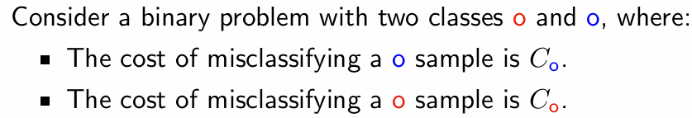
那么期望误判代价就是
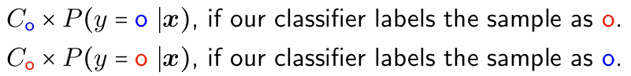
例子：
后验概率为：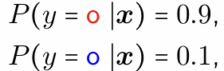
误判代价为：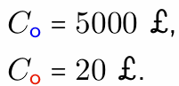
所以根据基本的贝叶斯判别器，会将这个样本x判为红圈，然而会有0.1的误判率（0.1的可能是蓝圈），可以得出期望（误判）代价为：
然而加入我们不按照贝叶斯分类器选择，我们将其判为蓝圈，此时有0.9的误判率，但是我们的期望代价却是：明显低于前者
所以为了最小化我们的期望代价（损失），我们通过比较期望代价的大小来扩展我们的贝叶斯判别器
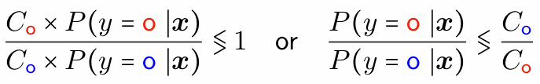
通过误判代价的大小给后验概率加权
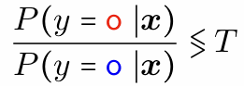其中T是误判代价比例对应的阈值，T的改变会影响边界的形状
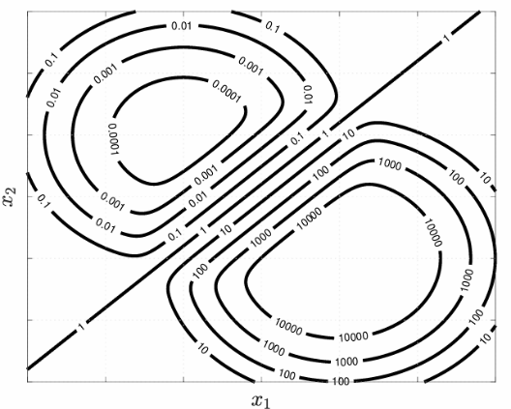
Hence, T can be calibrated to achieve your target performance.

Confusion matrix
除了误判代价以外，为了更加细化判别结果我们引入了混淆/权变矩阵（confusion or contingency matrix）的概念
混淆矩阵列出了分类器对每个类别的预测结果
混淆矩阵可以帮助我们更好地理解分类器在每个类别上的性能，比如通过计算精度（Precision）、召回率（Recall）、F1分数等指标。
例子：
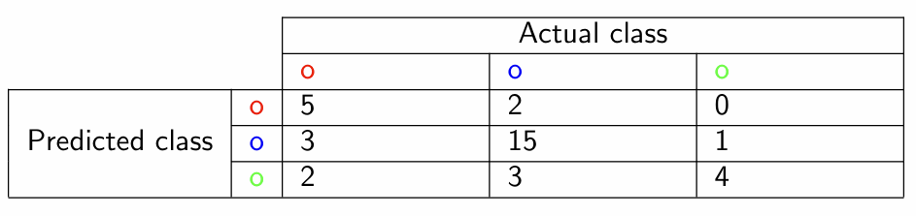
对角线上的值是分类正确的，其余的都是分类错误的，统计得到准确率为24/25
当然也可以对每一列做归一化处理，将其处理称为比率
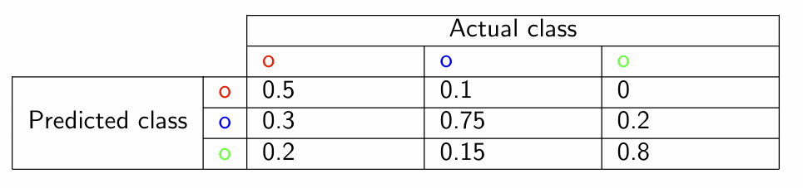
而在二分类模型中，类别通常表示某种特征的存在或者缺失，即正例（存在），负例（不存在）
真正例（True Positive, TP）：正确分类为正类（例如，将患病患者正确标记为患病）。
假正例（False Positive, FP）：错误分类为正类（例如，将健康患者错误标记为患病）。
真负例（True Negative, TN）：正确分类为负类（例如，将健康患者正确标记为健康）。
假负例（False Negative, FN）：错误分类为负类（例如，将患病患者错误标记为健康）。
True Positive Rate (TPR)（真正例率）：TPR=TP/(TP+FN)
False Negative Rate (FNR)（假负例率）：FNR=FN/(TP+FN)
False Positive Rate (FPR)（假正例率）：FPR=FP/(FP+TN)
True Negative Rate (TNR)（真负例率）：TNR=TN/(FP+TN)
前两个分母是总的正例数量，而后两个是总的负例数量
正负例数量为纵向的加和
例子：
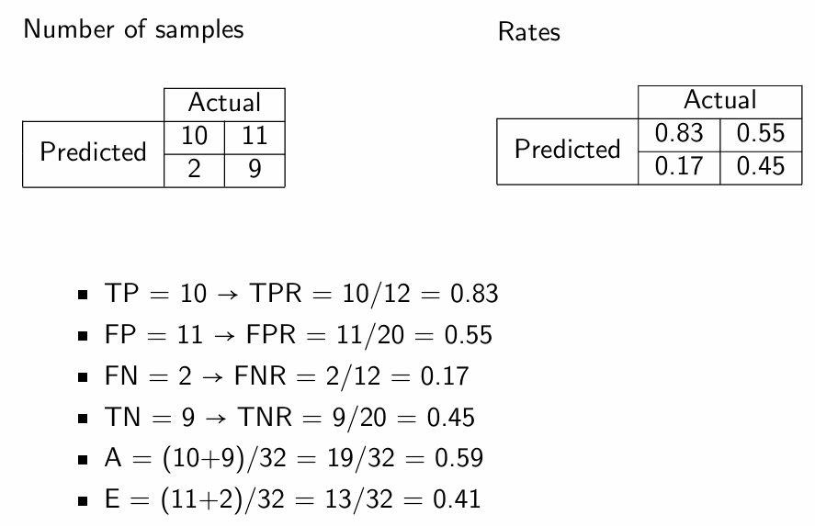
准确率和错误率，只能在整理的分类判别性能上给出指标，但是对于具体在某个类的判别性能上，并没有细化。因此下面是基于混淆矩阵给出的指标：
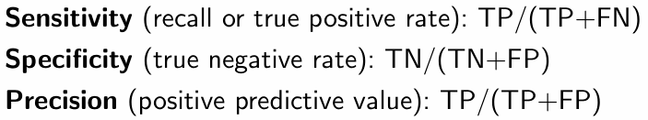
敏感性表示分类器识别正类样本的能力，越高表示分类器越能正确识别正类样本。
特异性表示分类器识别负类样本的能力，越高表示分类器在识别负类样本时表现更好。
精确度表示分类器预测为正类的样本中，实际为正类的比例。高精确度意味着分类器不会错误地将负类样本预测为正类。

Optimisation
对于某一个指标，有不同的优化情况，但是两者是互斥的，即一个提升另一个必然降低
优化敏感性的边界将尽可能地多识别正类样本，可能会导致一些负类样本被错误地归类为正类（增加假正例，FP）。
优化特异性的边界则会尽量减少假正例，增加真负例（TN），但是可能会漏掉一些正类样本（增加假负例，FN）。
考虑一个极端的情况：为了提高敏感性，一种方法是将所有样本都标记为正类。这将使敏感性达到完美（即所有正类都被正确识别），但是这种方法会显著影响其他质量度量，如特异性，因为所有负类样本都会被误分类为正类。
即当我们优化一个质量度量时，其他度量往往会受到负面影响。例如，提高敏感性（提高真正例数）可能会增加假正例（降低特异性），提高特异性（减少假正例）可能会漏掉一些正类样本（降低敏感性）。

因此通常情况下我们需要综合考量两个相关的质量度量对（pairs of quality metrics）：
敏感性和特异性：这是一个典型的权衡，优化敏感性时，特异性可能下降，反之亦然。
精确度（Precision）和召回率（Recall）：这两个指标通常也需要在优化时平衡。精确度表示正类预测中有多少比例是真正例，而召回率表示所有正类中有多少被正确识别。
对于后者我们用F1指数来描述这个指标：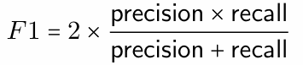
对于前者我们用ROC plane（Receiver Operating Characteristic plane）来描述
注意，ROC中使用的不是特异性，而是1-特异性，即FPR，假正例率
横轴是1-specificity纵轴是sensitivity，我们希望性能靠近左上角，即使敏感度尽可能地接近1，而1-特异性接近0，也就是说，我们希望分类器能识别大部分正类样本，同时减少错误地将负类样本预测为正类。
The usual practice is to x a minimum value for one of the metrics and optimise the other
但是注意我们不能同时对两个不同的指标进行排名，通常是我们指定一个指标的最小值比较（优化）另一个指标。例如，我们可能会设置最小特异性为70%，然后优化敏感性以获取尽可能高的值。

ROC曲线：通过在ROC平面中表示不同阈值下的分类器性能，我们可以生成一条ROC曲线。ROC平面用于可视化在各种阈值下，分类器的敏感性（Sensitivity）与1 - 特异性（1 - Specificity）之间的关系。
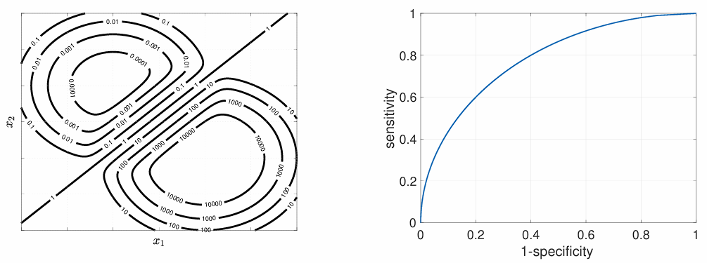
ROC曲线的AUC（area under the curve）越接近于1，代表模型的性能越好
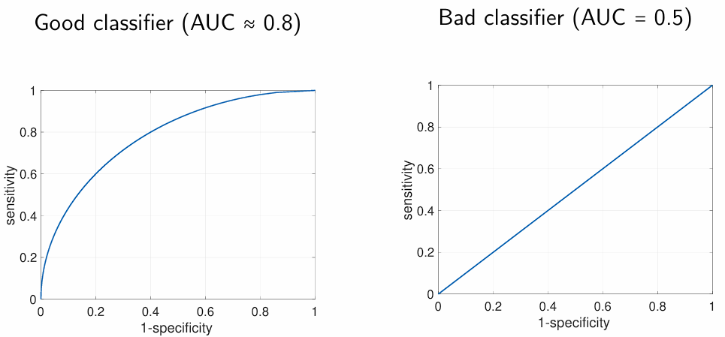

Summary
The Bayes classifier
我们通过将样本标注为后验概率最高的类，以获得最高的准确率
贝叶斯分类器是一种理想的分类器，通过使用真实的后验概率来进行比较
然而实际情况中，我们无法获知真实的后验概率，只能通过数据进行拟合
Beyond accuracy
准确率只告诉了我们整体的性能，但是对于类之间存在差异化，并没有处理，重要的是每个类误判都有自己的代价（cost），如果我们能得知每个类的准确率，加以其误判代价，得出总的期望误判代价，最小化这个函数就构建出更加合理的分类器
我们可以用混淆矩阵定义类一些敏感度指标，然而这些指标之间存在着互斥关系
ROC平面可以可视化指标对之间的关系，并综合评价模型的性能

Machine Learning Ethics

Why is Machine Learning So Closely Tied to Ethics?
Data-Driven Decisions+ Scale and Speed of Impact
机器学习是依赖于数据进行的，因此如果数据的采样是有偏见的，或者数据自身不完整或者质量差，会在数次迭代中将这些缺陷迅速放大，且目前机器学习算法的影响力很大，范围广。
Any ethical issues, such as biases or errors, can be rapidly amplified and affect a large number of people simultaneously.
Opacity of Algorithms
由于算法是不透明的，也就是可解释性不强，相当于一个黑盒，当人们对其输出的结果产生质疑的时候无法给出明确解释。会使人们对系统产生怀疑。

Sources of Bias
Sample Bias
训练数据集抽样不能代表整体的时候，会在某些群体上的表现比较差
Label Bias
这种偏差在数据标注过程中出现，通常反映了人类的主观偏见。例如，招聘数据中如果历史上对某些群体有歧视，这种偏见会通过标签传递到模型中。
Historical Bias:
这种偏差来自于历史数据中的不平等或偏见。即使数据采集过程本身是无偏的，模型仍可能学习到数据中固有的不公。例如，房贷审批中的历史记录可能反映出过去对某些社区的不公平待遇。
Measurement bias, Confirmation bias, ...
Ways to Mitigate Bias
平衡数据采样（Balanced Data Sampling）：
对于训练数据不均衡的问题，可以通过过采样（oversampling）欠代表的群体或欠采样（undersampling）过代表的群体来平衡数据分布。
数据增强（Data Augmentation）：
使用生成合成数据或数据增强技术来增加数据的多样性和代表性，帮助模型更全面地学习。
公平性指标（Fairness Metric）：
使用特定的公平性度量标准（如均等机会率、群体公平性等）评估模型，确保其在不同群体间的表现相似。
基准数据集（Benchmark Datasets）：
使用广泛使用的基准数据集，测试模型在不同环境和上下文下的表现，获得新的洞察。
透明性（Transparency）：
建立透明的模型决策流程，让模型的决策可以被审查和质疑。这有助于发现潜在的偏差问题，并改进模型。

Trade-offs between Fairness and Accuracy

Week3

Methodology II

What is a pipeline?
Pipeline 是一系列操作的顺序执行过程。
在机器学习中，pipeline 是用于完成预测的操作序列。它接收一组输入特征（predictors），经过一系列步骤后生成输出（predictions）。
二分类器的pipline：
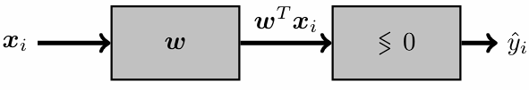
Pipline常用来描述workflow，workflow用来描述一系列要进行的步骤，例如：首先我们发现一个问题，然后手机数据，选择模型，最后训练

Rich inputs, high risks
考虑一个setosa and virginica specimens的RGB图片分类问题
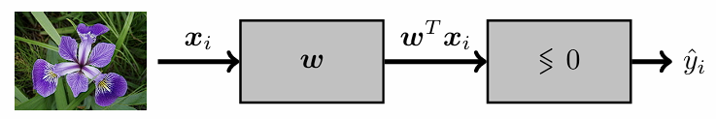
假设RGB图片的分辨率是A*B，因此我们的模型就有3*A*B个值（输入的维度），然后我们的系数（权重）向量是由3*A*B+1个分量构成的，因此为了防止过拟合，训练集中图片的数量不能少于3*A*B+1
也就是高维输入数据带来的复杂性和风险，为了降低过拟合的风险，我们需要更多的训练数据

Few, meaningful features（提取特征，减少输入的维度）
我们可以从图片中提取特征（e.g. sepal length and width, petal length and width）然后以这些特征为输入的建立线性模型。提取少量有意义的特征来降低数据维度，并构建线性分类器，从而提高模型的效率和效果。
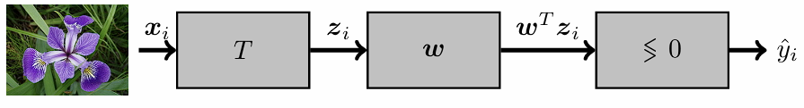
T是特征提取器/阶段（feature extraction stage），xi是图片像素输入，zi是特征输入
The nal quality depends on the feature extraction stage
最终的训练质量取决于特征提取阶段
机器学习解决方案不仅依赖单一模型，而是包含了从输入数据处理到输出结果的多个步骤。这些步骤可以被整合为一个处理管道（Processing Pipeline）。
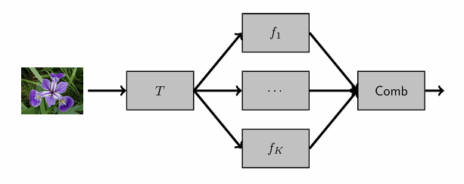
(1) 转换阶段（Transformation Stages）
- 输入数据首先通过特征转换模块T，进行预处理或特征提取。
- 例如，对于图像数据，可以提取颜色特征、纹理特征等。
(2) 并行模型（Multiple Models in Parallel）
- 转换后的数据被输入到多个机器学习模型（f1,f2,…,fk）中，这些模型可以是：
  - 不同类型的模型（如决策树、支持向量机、神经网络等）。
  - 或者是相同模型的不同版本（如超参数调整后的多个模型）。
- 并行运行模型有助于增加系统的鲁棒性，减少单一模型的偏差。
(3) 聚合阶段（Aggregation Stage）
- 每个模型 f1,f2,…,fk的输出被汇总到一个组合模块（Comb）中。
- 聚合方法可以是：
  - 投票（Voting）：分类问题中，选择多个模型中预测最多的类别。
  - 加权平均：回归问题中，根据模型的重要性加权输出。
  - 堆叠（Stacking）：用一个新的模型学习如何结合各个模型的输出。
机器学习的模型都是用数据得到的，机器学习的其他阶段可以是人为定义（参数人为预
定义）的或者训练得到的
需要注意的是：在训练结束以后，pipline中的参数就是固定的了，piplines可以被测试或者被部署，整体预测的质量取决于piplines中的所有阶段（每一个阶段都有影响，木桶效应）。

Distances in the attribute space
机器学习中有很多距离的概念：
- 回归中预测标签和真实标签的差值（误差）
- 分类中，逻辑回归中样本到决策边界的距离，kNN中样本之间的距离
- K聚类算法中，样本到聚类中心（prototype）的距离
- 密度估计中，样本的方差表示了样本点到平均点的平均距离
然而在过往的数据集中，我们仅仅使用的是数值，并没有在意属性本身的意义以及他们的单位度量，但是值得注意的是，数据是可以用不同单位表示的，例如距离有miles，km，也可以是incommensurable（不可比的）的，例如不同维度的数据，一个表示高度一个表示宽度
甚至可能有不同的动态范围，一个是在cm级范围，另一个是km级的。
这些不同的度量，明显会对最后算法的性能产生影响
我们有很多让数据放于同一种度量下的方式，应该采取哪一种呢？
比如说我们将变量的变化范围固定
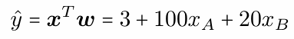
规定xA和xB的变化范围是同一的都是[0,1]那么很明显，xA比xB对输出值产生的响应更大
Data normalisation is a tunable transformation stage that allows us to scale attributes so that their values belong to similar ranges
数据归一化是一个调整变换的阶段，它语寻我们将值放缩到同一个（变化）尺度下

Min-max normalisation（最小最大归一化）
这个归一化方法将数据放缩到[0,1]范围内
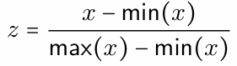
max(x)和min(x)是数据集中x的最大最小值

Standardisation（标准化）
将数据的方差变为1，均值变为0
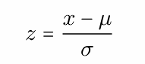μ是数据集中x的均值，sigema是数据集中x的方差

总的来说：
（1）训练阶段我们用训练集中的数据计算归一化参数，这些参数在测试和部署阶段保持不变
（2）但是在测试或者部署后，可能会有超出训练范围的异常值，比如说训练集中的数据最大是x=10最小是x=0归一化参数是10，当测试或者部署的时候出现x=100，就会有z=10的情况出现，超出了归一化[0,1]的范围i
（3）或者在我们的训练集中也会有异常值的产生，其中99%的数据都集中在[0,10]的区间内，但是有一个离群点 x=100，归一化参数是100，归一化后99%的数据都集中在[0,0.1]区间内，即会导致绝大多数的数据被压缩到一个很小的范围内
（4）为了减少异常点的影响我们可以进行非线性的放缩，例如：Softmax Scaling，对数缩放（Logarithmic Scaling）
（5）有时候原始数据的大小是必须的不能变的，因此归一化之前要进行评估

transformation
变换可以看作是数据从一个空间到另一个空间的映射
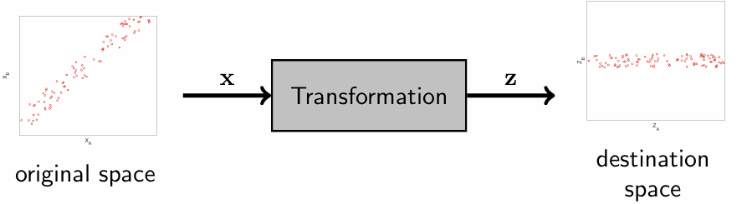
归一化是对每个属性（特征）单独作用的变换过程（不是跨越多个属性的联合操作过程）
变换的类型分为线性（旋转和线性放缩）和非线性（没有统一的描述）
如果变换后的空间维数降低我们就说dimensionality reduction，（1）属性选择后，新属性是原始属性集合的子集，用这个子集定义新的空间（忽略其他原始特征），（2）而特征提取中，新属性是原始属性进行操作（组合，例如投影）后得出的。

Linear transformations: PCA（Principal components analysis）主成分分析
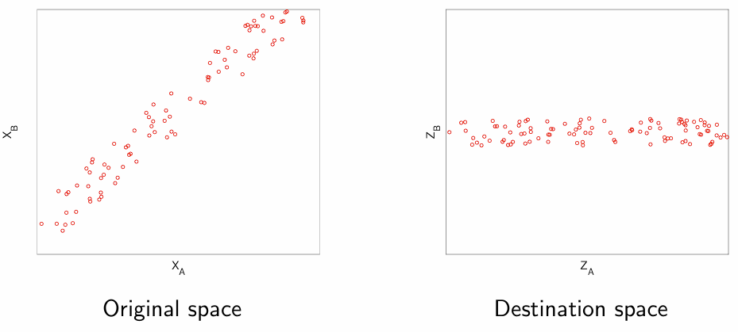
- 确定原始数据的分布方向（几个维度）
- 定义一个新的空间，维度和之前相同（新方向是方差最大的方向，和其的正交方向）（新基是原正交基的线性组合）
- PCA通过数据构建线性变换，将原始空间中的数据投影到一个新的坐标系中。
降维：如果选择部分主成分（如前两个成分），可以实现降维，减少特征数量。
去除冗余：PCA能够去除特征间的线性相关性，得到独立的主成分。
数据可视化：在高维数据中，PCA可以将数据投影到二维或三维，便于可视化和分析

Non-linear transformations
例子：
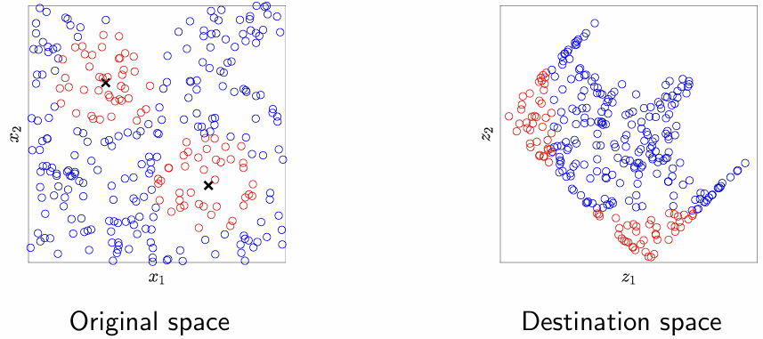
新空间中的坐标定义为，在原始空间中到两个中心点的距离
好处：在原始空间中是非线性可分的，但是经过变换后变得线性可分了
非线性变换的pipline：
（1）非线性变换（Non-linear Transformation, NLT）：
- 将原始数据从 x1,x2映射到 z1,z2，即目标空间。
- 目的是让数据在新空间中更容易分隔。
（2）线性分类器（Linear Classifier, LC）：
- 在目标空间中使用简单的线性分类器来生成局部的决策边界。
（3）逻辑功能（Logical Function, OR）：
- 将线性分类器的输出结合起来，生成全局的分类结果。
- 比如，结合多个线性边界来形成复杂的非线性边界（如圆形边界）
这个Pipeline的设计和结构与神经网络非常相似：
非线性变换相当于隐藏层中的激活函数。
线性分类器相当于网络的权重和线性操作。
最后的逻辑功能相当于输出层的组合操作（如逻辑运算）。
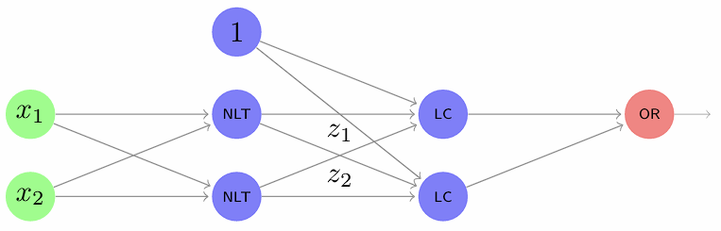

Complex models and kernel methods
机器学习中很多复杂的模型可以被拆解为变换+简单模型，将数据集变换到合适的空间中然后用简单的模型解决
有两种情况：
（1）我们已经知道该如何进行变换了，只需要在变换后的空间中训练我们的简单模型
（2）我们甚至不知道该怎么样进行最合适的变换，要学习选择哪种合适的变换
Kernel methods：例如SVM（support vector machines），隐式的定义了这种变换

Dimensionality reduction
PCA进行的是等维度的线性变换，但是会给新的维度以分数（方差），从中删除方差小的维度（不重要的属性，对数据贡献最小的），从而降低了数据集的维度（尽可能的保留了最相关的信息，降低了训练的复杂性）。之后建立ML模型，将数据映射到这个更低维的空间中作为输入
Feature selection，假设只有一个属性子集是真正相关的。假设我们有M种属性那就一共有2^M-1个子集。但是如何验证是最相关的，还是要看最后训练完后的性能（通过指标）比较。其实就是一种validation，也就是从这2^M-1个模型中选择一个最佳的。

Feature selection: Filtering
过滤法是一种简单直接的特征选择方法
核心思想：独立评估每个特征的相关性（将多维的样本投影到单一维度上），计算其得分（如信息增益、卡方检验等），然后根据得分选择最优特征。但是不考虑特征之间的交互，仅根据单个特征的性能进行选择。
优点：简单快速：不需要训练复杂模型，计算成本较低。适合高维数据：可以快速缩小特征空间的维度。
缺点：忽略特征之间的交互作用。某些特征可能单独效果差，但组合起来能提供有价值的信息。
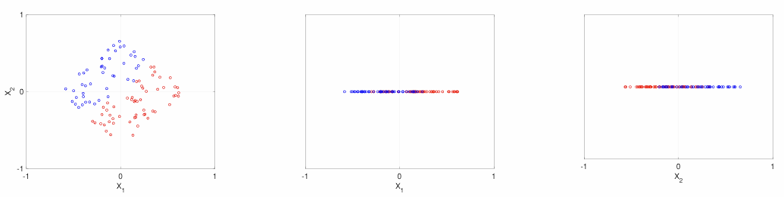

Feature selection: Wrapping
考虑到特征之间的相互作用，从M个属性中构造出2^M-1个子集，训练这些模型，并验证其性能，选择表现最好的特征集，

Ensembles: Principles
结合不同模型，各取所长
基础模型需要尽可能具有多样性，以避免模型之间的相关性过高。
多样性来源：
数据随机性： 用数据的随机子集训练不同的模型。
特征随机性： 用不同的特征子集训练模型。
模型多样性： 结合不同模型家族（如决策树、线性回归等）。
优点：通常能提高泛化能力，减少过拟合，并增强模型的鲁棒性。

Ensembles: Bagging
Bagging是一种集成方法，其核心思想是通过自助法（Bootstrap）生成多个子数据集，用这些数据集训练多个基础模型，并将这些模型的预测结果组合起来。
步骤：从原始训练集随机采样，生成 K 个子数据集，每个子数据集中可能包含重复的样本。用每个子数据集训练一个基础模型（weak learner）。将𝐾个基础模型的预测结果结合起来，形成最终的预测。
最后的结合具体而言：对于回归问题，我们取平均值，而对于分类问题我们取投票结果
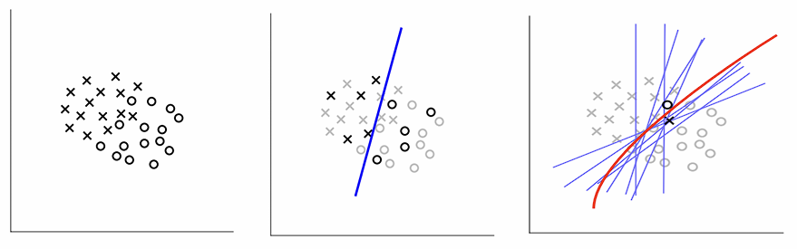

Decisiontrees
决策树的作用：
- 决策树是一个基于一系列分裂规则的分类算法，能够将特征空间划分为多个决策区域。
- 每次分裂使用一个特征（Predictor），形成类似“树”的结构。
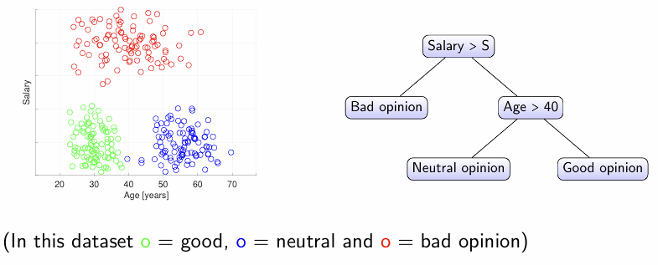
决策树中根节点代表整个数据集，叶子节点代表一个决策区域，每个叶节点尽可能包含单一类别的数据（称为“纯叶子”）
构建过程：
递归分裂（Recursive Splitting）：
- 从根节点开始，递归地将每个区域分裂为两个子区域。
- 分裂规则为轴对齐，即每次仅基于一个特征进行分裂。
选择最佳分裂：
- 根据“纯度”最大化的原则选择分裂规则。
- 纯度衡量指标包括：
  - 基尼系数（Gini Index）
  - 信息增益（Information Gain）
停止条件：
- 当满足某个条件时停止分裂，例如：
  - 子区域中的样本数不足。
  - 子区域已经完全纯净（只包含一种类别）。
  - 达到最大树深限制。

Ensembles: Random forests
树是很简单的，直观的，易理解的，但是仍旧有一些问题：
（1）过拟合问题（Overfitting）：决策树可能会非常复杂，特别是当树没有适当修剪时，它可能会记住训练集中的噪声或细节，从而导致过拟合。过拟合使得模型在训练数据上表现得很好，但在新的数据上表现不佳。
（2）训练集差异导致的结构差异：每个训练数据集可能会生成不同的树结构。因此，同样的训练数据可能产生不同的决策树，这会影响模型的稳定性和一致性。
（3）难以学习某些问题：一些复杂的分类问题（例如 XOR 问题）可能需要深度的树结构，但构建这样的树可能会很困难，且树的结构可能无法很好地概括数据的内在模式。
随机森林：为了克服单棵决策树的这些局限性，随机森林应运而生，它是一种集成学习方法，包含（集成了）多个决策树。

1. 随机森林的构建：
- 多棵树的训练：随机森林通过训练多棵决策树来构建模型。
  - 数据随机性：每棵树的训练数据集是从原始数据集中随机采样得到的（使用自助法，即Bootstrap Sampling），即每棵树会看到不同的样本。
  - 特征随机性：在每次分裂节点时，不是使用所有特征，而是随机选择部分特征进行分裂。这种特征选择的随机性增加了树之间的差异，从而提高了模型的多样性。
2. 预测过程：
- 投票或平均：
  - 在回归问题中，随机森林通过计算每棵树的预测结果的平均值来给出最终预测。
  - 在分类问题中，随机森林通过投票机制来决定最终的分类结果，选择最常见的类别作为最终预测
3. 优势与劣势：
- 优势：
  - 高准确性：由于多个决策树的集成，随机森林通常具有很高的准确性，能有效地减少过拟合问题。
  - 强大的鲁棒性：即使个别树的表现不佳，整体的预测结果依然可靠。
- 劣势：
  - 计算开销大：训练多个决策树需要较多的计算资源和时间，特别是在数据集很大的时候。
  - 较难解释：与单一的决策树相比，随机森林更难解释，因为它涉及多棵树的集成，难以像单棵树那样直观地展示决策过程。虽然单棵树相对容易理解，但集成后的多棵树会使得整个模型变得更加复杂。

Ensembles: Boosting
在之前训练好的模型的基础上进行改进（打怪升级）
其核心思想是通过加权集成多个弱学习器（通常是简单模型，如决策树），以构建一个强大的学习器。
Boosting的关键在于顺序训练，即每个新的弱学习器都试图纠正前一个学习器的错误，逐步提高模型的准确性。
在Boosting中，多个弱学习器被依次训练，每个模型都根据前一个模型的错误进行改进。通过加权集成这些模型的预测结果，最终形成一个强模型。
误分类样本在后续的训练中会被赋予更高的权重，使模型更加关注这些难以分类的样本。
重要性加权：每一轮模型训练后，对错误分类样本的权重增加，从而迫使模型在下一轮中关注这些难以预测的样本。
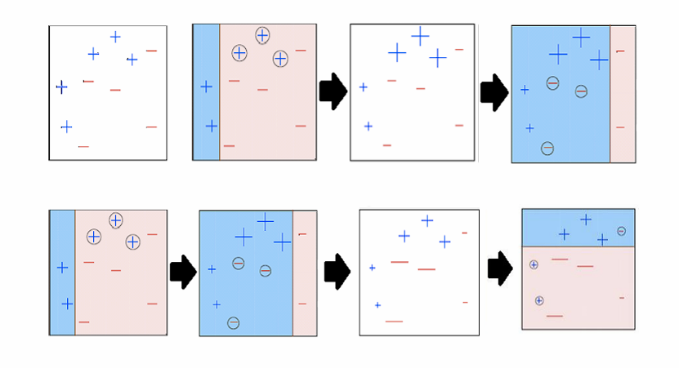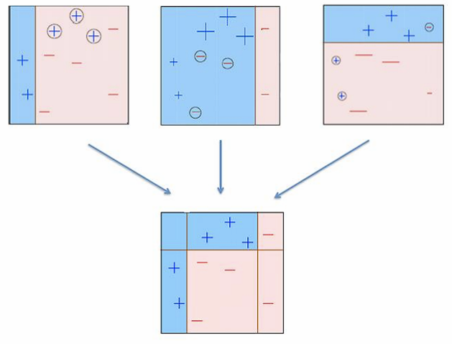
最后集成了多个决策树进行判断

Summary
第一页：部署机器学习管道
1. 什么是机器学习管道？
- **管道（Pipelines）**定义了一系列的数据处理操作，包括数据变换、模型训练和聚合等步骤。在机器学习中，管道不仅仅是训练一个模型，而是将多个步骤结合起来，形成一个完整的流程。
- 在一个机器学习项目中，除了训练模型外，我们还可能需要基于数据学习其他阶段（如特征变换、预处理等）。
- 复杂的机器学习模型可以被看作是由多个组成部分（如数据变换、简单模型和聚合操作）组成的管道。

第二页：变换（Transformations）
1. 变换的作用：
- 变换的目的是将数据转换为更方便的表示形式，以便提高模型的效果或计算效率。
- 降维（Dimensionality Reduction）：如果目标空间的维度少于原始空间的维度，我们就说进行了降维。降维技术（如PCA）通过提取数据中最重要的特征来减少数据的维度。
- 归一化（Normalization）：归一化是将每个特征缩放到相同的范围（例如，0到1之间）。这是通过对每个属性进行单独的尺度变换来完成的。
- 特征选择（Feature Selection）：通过选择原始特征的一个子集来减少特征数量，这个子集包含对模型训练最有用的特征。
- 特征提取（Feature Extraction）：通过对原始特征进行处理，生成新的特征集合。常见的方法有主成分分析（PCA）和自编码器等。
2. 变换的固定性：
- 一旦设计好变换步骤（如归一化或降维），这些步骤通常是固定的，不会改变，就像训练好的模型一样。

第三页：集成学习（Ensembles）
1. 集成学习的基本概念：
- **集成学习（Ensemble Learning）**是一种将多个模型的输出进行组合的策略。其核心思想是通过结合多个模型的预测结果，能够比单个模型获得更好的结果。
- 每个模型从不同的角度学习真实的模式，因此，通过适当的聚合方法（如投票、加权平均等），可以获得比单个模型更准确、更稳定的预测。
2. 创建集成学习的方法：
- 集成学习可以通过以下几种方式创建：
  - 使用不同的样本子集：例如，Bagging方法中每个模型使用从数据集中有放回抽样的样本进行训练。
  - 使用不同的特征子集：例如，**随机森林（Random Forests）**方法中，每棵树在训练时只考虑随机选择的一部分特征。
  - 使用不同类型的模型家族：例如，Boosting和Stacking方法结合了多个不同类型的基模型进行集成。

Neural networks & deep learning

Patterns and structure
Partterns是数据中的规律，而structure是目标群体的规律
而ML是通过学习数据中的partterns来探索群体中的structure
The main challenge is to distinguish relevant（真正的采样出的structure） from spurious patterns（偶然性和噪声）.

Short and wide datasets
短指样本数量少，宽指维度高，特征多
这会导致严重的过拟合
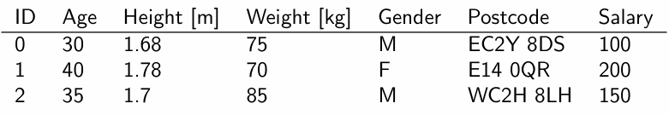
随着数据的维度增加，我们的样本变得更加稀疏了（sparser），尤其是在增加了不相关的属性后，样本点之间的间距明显增大
高纬度的数据有：图片，音频，对于这些数据我们缺乏先验知识，所以尽可能的记录所有的信息和特征（有关的和无关的），然而这使得我们数据的维度变得很高，会带来更多的噪声，使我们的模型更容易被虚假模式所误导

Neural networks: Not quite new
早在1940年代就提出了，在70-80年代流行，于90年代没落（由于比其他的算法表现差，且参数太多了难以训练，分析解释神经网络是困难的）
2010年重新兴起，因为我们的算力得到了很大的提升，有了更大的数据集，更仔细的设计我们的架构，以及迁移学习的应用

课程重点关注在监督学习上的应用
从功能的角度上来看，神经网络输入predictors输出label，有可调可训练的权重（参数）
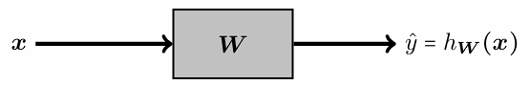
W表示了NN的所有参数和权重，输出的表示形式中含有W，意味着输出是跟参数相关的
从计算的角度来看，NN是由一个个的计算单元构成的。神经科学认为生物NN可以解决任何问题，数学认为只要NN够复杂就可以重现任何输入输出关系。因此NN模型被视作一种通用的模型
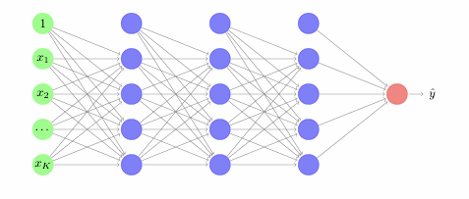

The perceptron（感知器）
感知器是NN的基本单元，用一个权重向量（weight vector）（w0被称为bias）和一个激活函数（activation function）h(·)（不是线性的函数）定义，构成了样本向量x到输出值a的映射
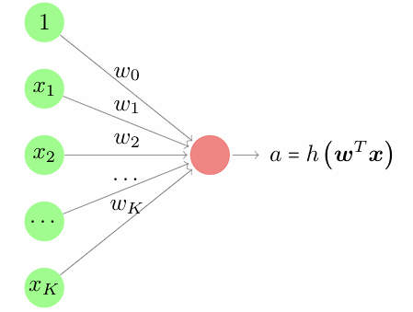

Layers
是用同一个输入的，感知器的集合，层内每个感知器产生独立的输出
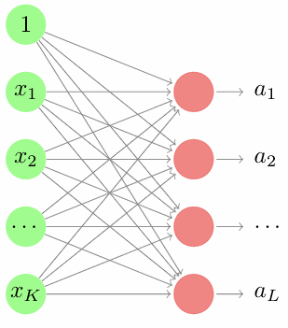
有L个感知器，输入向量的维度是K时，权重有L*（K+1）个

Architecture
结构描述了层级之间是如何连接的
The input layer is the predictor vector, hidden layers produce internal features and the output layer produces the prediction.
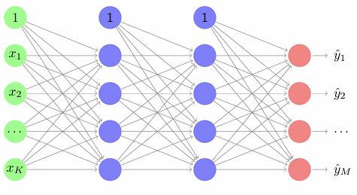
输出向量的第j分量并不代表第j样本的标签
神经网络就是由这些分层的感知器构建而成的，每一个连接都有一个参数，每一个层的输出都是中间特征，层数等于神经网络的深度

感知器可以干啥
如果用阶跃函数的话，就是一个线性分类器，决策边界就是一个超平面
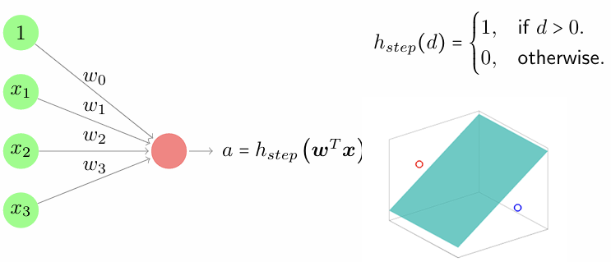
也可以用感知器模拟逻辑运算
例如：and
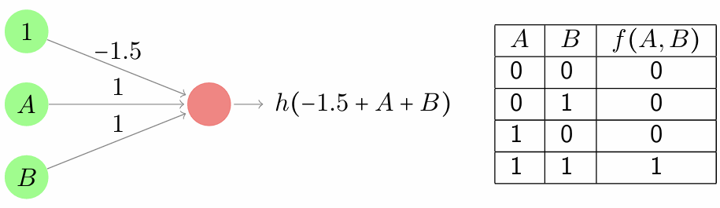
h是阶跃函数，因此当A，B都是1的时候，激活函数的输入就是0.5，大于0最后的输出是1
我们若是把w0=-0.5则会得到OR
因此我们可通过调节权重值实现不同的运算
增加网络的深度可以产生更加复杂的运算
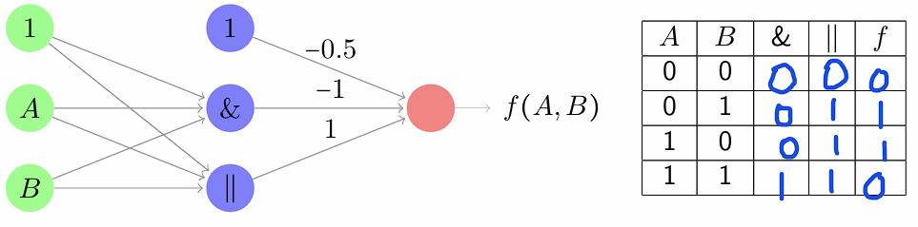
异或（XOR）运算
注意中间的紫色神经元就是上面两个的架构

The perceptron as a grid pattern detector
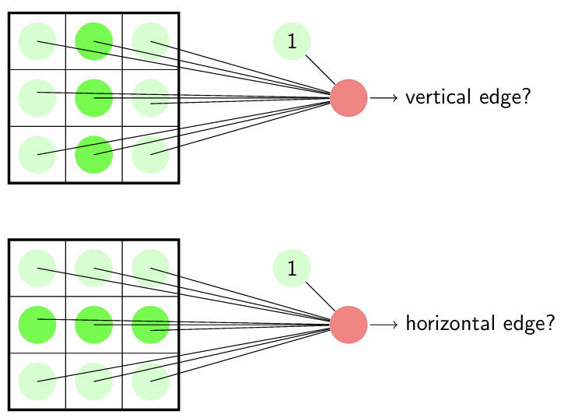
检测垂直边缘
- 左侧的网格表示输入图像，其中部分单元格被激活（绿色表示激活）。
- 这些输入单元通过加权连接到一个感知机（红色单元）。
- 感知机根据输入的权 重总和和激活函数，判断是否存在垂直边缘。
检测水平边缘
- 类似地，这个感知机被训练用于检测水平边缘。
- 根据输入图案的排列，感知机能够激活输出（判断图案为水平边缘）。
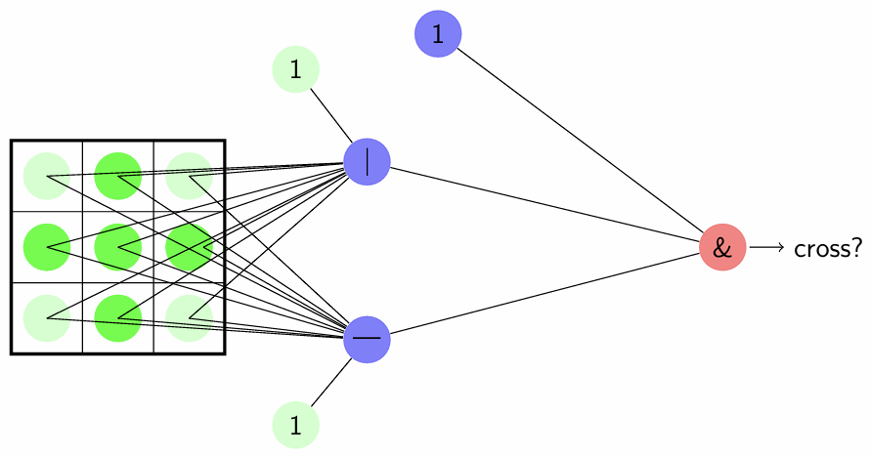
红色输出单元负责检测交叉（"cross"）模式。
通过多个感知机的组合（如蓝色单元分别检测水平和垂直特征），输出单元能够综合这些特征并激活，判断是否存在交叉。

Combining linear classifiers and logical functions
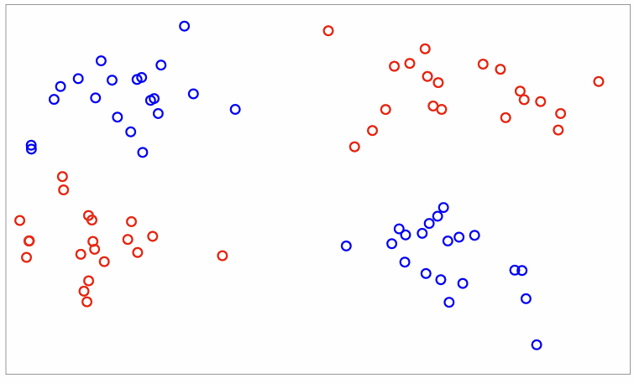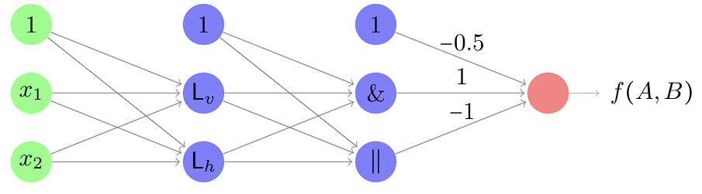
Lv和Lh代表垂直和水平感知器（输出1，0表示数据点是否位于特定边界的一侧），分出水平和竖直边界，最后通过XOR运算得到最后的输出
用单个感知器我们可以做到：线性划分边界，逻辑运算，网格划分
将这些感知器连接在一起，就可以进行更加复杂的运算

Neural networks as tunable pipelines
神经网络可以看作是一个完整可调的pipeline。每个感知机负责根据输入的特征（无论是原始特征还是已派的特征）来定义某个衍生特征或者概念（形成新的特征或者概念）。
如果增加每一层的感知机的数量，就可以在这一层的输出中创造出更多新的特征。
如果增加层数，就可以构建出更加复杂（深层）的特征。
上面从认知的角度来看，NN是很有吸引力的，因为他足够flexible，可以创建出新的更加复杂的特征，然而从计算的角度来看：灵活性意味着更加容易过拟合，大量的参数需要去调整，要求有更高的算力。

Training neural networks: Cost function
所有的ML算法都需要一个模型，一个损失（代价/目标）函数，和一个优化方法
对于给定的数据集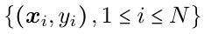，标签y的取值是0或者1，我们就能得到最常见的分类损失函数——negative log-likelihood function（负对数似然函数）
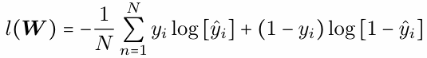其中yhati是经过NN的输出的预测标签
这个损失函数可以被扩展到多类的情况。

Gradient descent and back-propagation
梯度降是通过不断调整w来最小化损失函数，从而寻找最优参数向量w最常用的方法
梯度表示的就是损失函数对于w的变化率，获取梯度本身很简单，但是在深度的NN中计算梯度开销很大
反向传播是用来高效计算梯度的核心算法，核心是通过链式法则（只要知道后面曾的梯度信息，就可以获得当前层的梯度信息），从输出层开始逐层计算梯度，并将误差反向传播到每一层，从而个更新网络的权重

Training considerations
初始化权重：
- 初始化问题：如果神经网络的初始权重都为零，反向传播将无法有效进行。这是因为所有神经元的梯度相同，网络无法学习到有效的特征。
- 解决方法：初始化权重时应该采用随机值，以便每个神经元的梯度不同，从而使得反向传播可以正常工作。
- Initial weight values should be random.
过拟合：
- 神经网络通常有数百万个参数，容易导致过拟合（Overfitting），即模型在训练数据上表现很好，但在新的数据上效果差。
- 为了避免过拟合，可以采用正则化（Regularization）方法（如L2正则化）和早停法（Early Stopping）。早停法通过在验证集误差开始增加时停止训练，防止模型过度训练。
- Use regularisation and validation-based early stop to avoid overfitting.
非凸性：
- 成本函数通常是非凸的（Non-convex），这意味着它有多个局部最小值。在训练过程中，可能会陷入局部最小值，而不是找到全局最小值。
- 为了避免这种情况，可以从不同的随机初始化权重开始训练，增加找到全局最优解的概率。
- Retrain from different random starting values.
输入数据的标准化：
- 输入数据的尺度（如数值范围）可能会影响权重的更新。为了确保网络公平地对待所有输入特征，通常需要对输入数据进行标准化（Standardization），例如将输入数据缩放到零均值和单位方差的范围。
- Standardise to ensure inputs are treated equally.
网络架构的选择：
- 不同的任务可能需要不同的神经网络架构。对于不同的问题，应选择适合的网络架构。例如，卷积神经网络（CNN）适用于图像处理，而循环神经网络（RNN）适用于序列数据（如文本、时间序列）。
- Different architectures suit di erent problems.

Transfer learning
一个针对于问题A已经训练好的NN，可以通过Transfer learning将其转移到解决另一个相似问题B。
我们保持前期阶段不变（因为前几层通常学习的是一些低级的通用特征，例如边缘等，可以适用于不同的任务）复用（保持参数不变，不用重新训练，作为一个固定的转换阶段）
只需要重新用变换后的数据z来训练模型就可以了
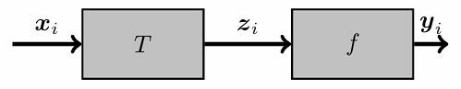
而对于后期阶段，可能需要重新训练，因为需要学习与任务B相关的特征，需要重新微调
因此迁移的过程并不需要我们完全从0开始训练一个新的NN，而是微调后期部分，大大缩短了训练的时间
下面介绍层的类别

Fully-connected（FC） layer
下一层接收上一层中所有的输出作为输入，因此w向量维度会很高有时候难以训练
假设将一张RGB1000*1000的图片作为输入，那么会有3000001个参数
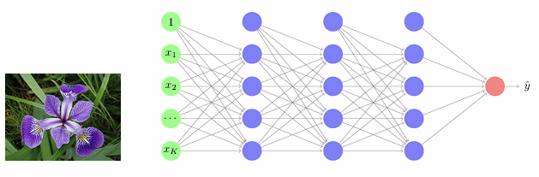

Equivariance in grid data
栅格数据的等变性，对于图片而言是空间等变性，而对于时间数据来说是时间等变性，即一个图片进行平移（旋转）后，特征没有改变和丢失，只是位置发生了改变，图片同理
在处理图像和时间序列时，等变性帮助神经网络识别数据中的重要模式，并且不依赖于模式所在的位置。例如，卷积神经网络（CNN）利用卷积层的平移等变性，即通过卷积操作保持图像中局部特征的平移不变性。无论特征在图像中的位置如何变化，卷积核都能够识别出相同的特征。
等变性使得模型具有更好的泛化能力，因为它不需要每个位置的特征都单独学习，而是通过共享权重的方式，能够在不同位置检测相同的模式。

Equivariance in grid data: FC layer
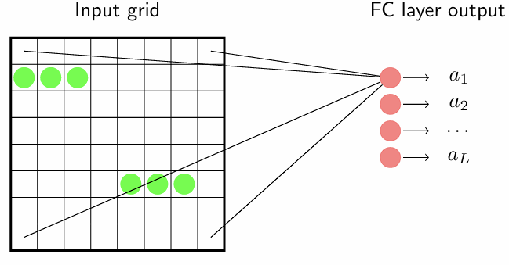
如果在一个8*8的栅格图中我们要识别一个三连短线。单个感知器的W的维度是8*8+1=65，三连短线可能出现的位置的数量L（6*8），感知器的数量是L，因此总共需要L*(8*8+1)=3120个参数

Equivariance in grid data: The convolutional layer
卷积层的结构
- 在卷积神经网络（CNN）中，卷积层的神经元被组织成一个称为 特征图（Feature Map） 的网格结构。
- 特征图是卷积层的输出，它由多个 感知机（Perceptron） 组成，每个感知机关注输入图像的一个局部区域。
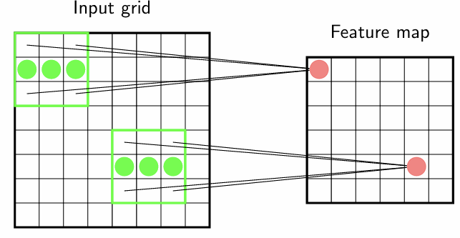
局部感受野和共享参数
- 局部感受野：每个感知机（神经元）仅关注输入网格中的一小部分区域，而不是整个输入。这种局部连接的方式使得卷积层能够捕捉到输入数据中的局部特征（例如，图像中的边缘、角点等）。
- 共享参数：所有感知机共享相同的 卷积核（Kernel），也叫做滤波器（Filter）。卷积核是一个小的权重矩阵，它通过与输入数据的局部区域进行卷积操作来提取特征。由于所有感知机使用相同的卷积核，这意味着它们能够学习到相同的特征，只不过它们在输入中的位置不同。（且保持这些模式的平移等变性。也就是说，无论特征出现在图像的哪个位置，卷积层都能通过共享的卷积核识别出它们）
- 卷积核的维度（H*W*D），D表示深度，比如说一张RGB图片有R，G，B三种原始图像，因此需要三个卷积核的stacks，合起来就是D=3，权重数量是+1
- 前向传播：在每次训练时，输入数据通过卷积层中的卷积核进行卷积操作，生成特征图（feature map）。这些特征图被传递到网络的下一层。
- 反向传播：在反向传播过程中，网络会计算损失函数（如分类误差），并通过梯度下降算法更新卷积核的权重和偏置。这个过程是通过计算损失函数相对于每个权重的梯度来实现的。
卷积操作（Convolution）
- 卷积操作的本质是将卷积核（滤波器）滑动（或卷积）过输入数据的不同区域，在每个位置上进行元素级别的乘法并求和。
- 例如，假设输入数据是一个 8×8 的图像，而卷积核是一个 3×3 的矩阵，那么卷积操作会将这个 3×3 的卷积核滑动过 8×8 图像的每个位置，并计算对应位置上的卷积结果，最终生成一个新的特征图。
- 特征图（Feature Map）：经过卷积操作后生成的输出矩阵称为特征图，它是输入数据经过卷积核过滤后的结果，通常包含输入数据中的一些局部特征。
卷积层可以有多个特征图，每一个特征图针对某一个特征（某一种特定模式），最后堆叠形成stack of maps

Pooling layers（池化层）
减小特征图的大小
Pooling layers are de ned by size of the area they are reducing to a single number and are inserted between successive convolutional layers
最大池化（Max Pooling）：选择每个局部区域中的最大值作为输出。
平均池化（Average Pooling）：选择每个局部区域中的平均值作为输出。
注意：池化层不需要训练

Deep learning architectures
深度神经网络（DNN）的层次不是随意堆叠的，而是具有预定义的架构
在分类任务中，深度神经网络通常具有以下特征：
- 前面的层定义一些简单的概念：神经网络的前几层通常负责提取低级别的特征，例如边缘、角点、颜色等简单的视觉模式。在卷积神经网络（CNN）中，第一层可能学习到的是图像的边缘特征，第二层可能学习到一些简单的纹理或形状特征。这些简单的特征会被用来构建更复杂的模式。
- 后面的层定义许多复杂的概念：随着网络深入，网络会通过组合前面提取的低级特征，逐步形成更复杂的特征表示。例如，在图像分类任务中，网络的后面几层可能会学习到高层次的概念，如物体的形状、大小或某些物体的组合等。
- 特征图随着网络深入逐渐缩小：在卷积神经网络中，随着我们通过多个卷积层和池化层，输入图像的空间尺寸逐渐减小。这样做的好处是减少计算量，同时保留图像中的重要信息。
中间的概念可以对不同目标有用
- 在深度神经网络中，中间层提取的特征（比如边缘、纹理、形状等）是非常通用的，可以被应用于不同的任务。例如，图像的边缘特征对于物体识别、面部识别、图像分割等任务都是有用的。
- 这些通用的中间层特征使得我们能够将已经训练好的网络应用到其他类似的任务上，而不必从头开始训练。（迁移学习）
e.g.
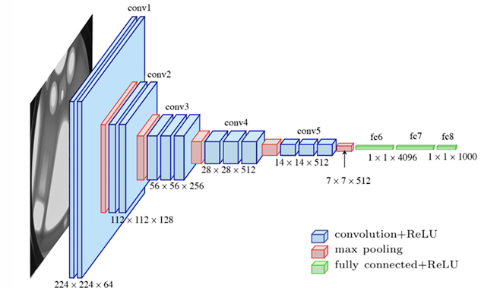16层+1380w参数
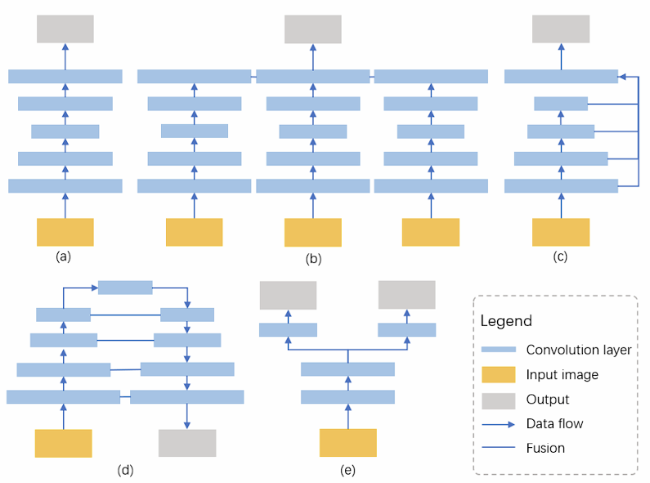
其他的一些架构

无监督学习Intro

Unsupervised learning
无监督学习对所有的属性都一视同仁（没有label），旨在寻找样本在特征空间中的分布
无监督学习的属性空间维度可能是无限的，但是实际上有数据的部分很少（维度高，数据集中的区域占整体空间的部分很少），目标是找到样本集中的区域。

two main approaches
对于无监督学习找到我们的数据集中分布在那里有两种方法：
- 密度估计
通过构建模型来量化在属性空间中的某个区域找到样本的概率
计算属性空间中每个点（区域）的概率密度，即样本出现在该点（区域）的可能性
- 结构分析
通过模型识别属性空间中的高密度区域（聚类分析：将样本划分为多个簇，找出属性空间中样本集中分布的区域）或数据分布的主要方向（PCA主成分分析：找到数据分布的主要方向或模式，将高维数据投影到低维空间）
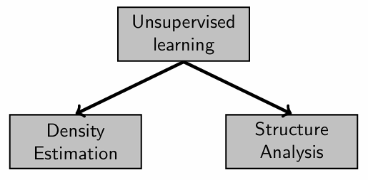

Summarizing data
无监督学习可以用于总结一组数据或样本，通过选出一些能够代表整体的典型样本（原型样本，Prototype Samples），简化复杂数据，便于理解和决策
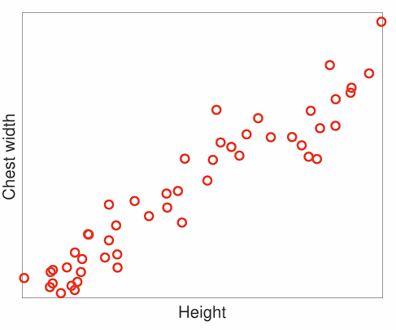
然后对于这个设计衣服尺码的问题，如果我们要设计三种不同的衣服尺码，应该选择在哪里
用聚类算法划分为三个簇（将数据看作点云），最佳簇的中心就是我们要的尺寸数据，尽量覆盖到了更多的人群

Discovery
无监督学习不仅可以总结数据，还可以用来发现数据中的潜在结构
这种能力有多种实际用途，例如：
- 市场细分：将客户划分为不同群体，帮助制定更精准的营销策略。
- 知识生成：例如通过遗传学研究，了解迁徙模式等。
- 数据表示优化：通过降维或压缩方法，重新定义数据表示方式，降低数据存储或计算的复杂性

Quantitative applications
定量的分析中两大应用：
- 类别密度
类别密度可以直观地描述某一类别的样本通常出现在数据空间中的哪些区域。
- 异常检测
是那些很少出现在已知分布中的样本，它们可能来源于不同的群体或类别。
e.g. 如果某个样本在类别密度模型中有很低的概率，那么它可能是异常的，或者属于另一种群体。

Structure analysis I

K-means clustering
聚类分析目的是将数据集划分为若干组（簇，clusters），每个簇内是相似的样本的集合
进行聚类分析必须要定义“相似性”（similarity）这一概念，才能根据样本之间的相似性归类

Similarity as proximity（相似即接近）
簇（clusters）可以定义为彼此接近的样本群体。
接近度被用作衡量相似性的标准，距离（欧式距离）越近的样本，被认为越相似。
两个样本，一共有P个属性
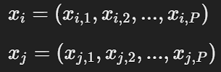
欧式距离为：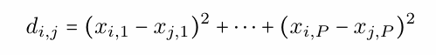

A proximity-based quality metric
基于接近度的质量指标
相同簇内的样本之间的距离应该尽可能的小（簇内属于同一类，应该有较为接近的特征）
而属于不同簇的样本之间距离应该尽可能的大（簇之间距离远，有较大的差异）
构建基于样本间距离的qaulity metric用于评价聚类结果的优劣
Intra-cluster sample scatter（簇内散射）：一个簇内所有样本间距离平方的总和，用来衡量一个簇内的样本分布的是否紧凑（紧密程度）
Inter-cluster sample scatter（簇间散射）：两个不同簇之间样本间距离的总和，用来衡量簇之间的分离程度
假设我们有两个簇，C0和C1
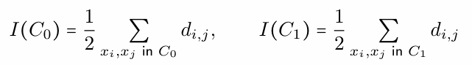
I(C)越小说明簇内样本之间越接近，分布越密集，聚类质量越好
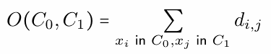
O(C0,C1)越大说明簇之间越分离，聚类质量越好
通过簇内散射和簇间散射，可以对不同的聚类结果进行比较和排名。
理想（最佳的）的聚类安排应该是簇内样本紧密且簇间分离明显。（簇内散射越小，簇间散射越大）
定义质量指标让我们可以对不同的聚类进行排序（比较），聚类质量的优化本质是一个数学上的优化问题，需要在不同聚类结果中寻找最优解。

K-means clustering
描述簇的一种很简单的方式就是用簇原型点（prototype）（特征点）来表示（例如簇的中心点）
对于一个给定的簇Ci
其中心（簇内样本点的均值，中心点）被定义为：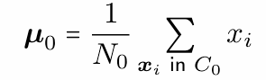
intra-cluster sample scatter可以用簇内样本点到中心点的距离的和衡量
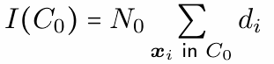
因此对于好的聚类可以定义为，簇内样本点应该尽量接近簇的原型点。
K-means clustering
将数据集划分为K个簇，每个簇用中心点表示其原型点，通过迭代优化让样本点聚集（重新分配到）到最接近的簇中心

初始步骤：随机选择K个中心点作为初始原型。
迭代步骤：
- 根据样本点与中心的距离，分配样本到最近的簇。
- 重新计算每个簇的中心（原型）。
- 重复上述步骤，直到簇的划分不再改变。

但是，K-means 不保证找到全局最优解，而是一个局部最优解。最终结果依赖于初始中心点的选择。

How many clusters?
K的选择
K-means 算法需要预先指定簇的数量K，但实际应用中，合适的K并不总是已知。
合适的簇数选择是一个关键问题，具体依赖于应用场景：
- 在一些情况下，簇的数量是预先定义好的，例如 T 恤的尺寸分类（S、M、L）。
- 在探索性任务中，簇数未知，需要从数据中挖掘潜在的结构。
验证策略：
- 可以通过验证策略来寻找合适的K，但单纯选择使得簇内散射 I(C0)最小的K并不可行。
- 原因：I(C0) 会随着K增加而持续减少，因为更多的簇会将数据划分得更细致，从而降低散射，但可能导致过拟合。
K数量增加会使得簇内散度减小，划分更加细致，但是到之后过拟合

The elbow method
• 假设真实的簇数量为 KT。当 K>KT时，增加簇的数量带来的质量提升会变得缓慢，因为进一步增加簇数会将原本属于同一簇的数据分裂。
• 通过观察K和 I(C0)的关系图，寻找“改进变慢”的点，即肘部位置，可以近似估计真实的 KT
步骤：
（1）逐步增加K，计算每种情况下的簇内散射 I(C0)。
（2）绘制K与I(C0)的关系曲线。
（3）观察曲线的变化，选择“肘部”点作为簇数的候选值。
通过分析簇内散射随K变化的趋势，找到一个平衡点，使得簇内散射最小化的同时避免过拟合

Week4

Structure analysis II——Density-based clustering

Non-convex Clusters 非凸聚类（簇）
点的分布形成了非凸的簇状结构（分布不符合单纯的球形或对称结构），例如环形
非凸簇是聚类算法的一个挑战，因为这些簇的形状复杂，而许多算法（如 K-means）假设簇是球形的。或不规则形状
K-means 的基本假设是簇是球形的（spherical clusters），即簇内的点围绕一个中心（即质心）分布。
在处理非凸簇时，K-means 会将数据划分为多个球形簇，而无法正确识别非凸形状。

Density-based clustering: DBSCAN（density-based spatial clustering of applications with noise）
为了处理这种非凸聚类样本问题，引入新方法，我们从一个样本（小）跳到另外一个样本
提出了一种不同的集群概念：样本之间是相连的，如果A和B相似，B和C相似，那么A和C相似
DBSCAN属于density-based算法，也就是估计周围样本点的密度，来划分数据集
关键参数：
- r（半径）：定义邻域的范围，即每个样本的局部范围。
- t（阈值）：密度阈值，即邻域中样本数量的最低要求。
样本分类： 根据样本周围的密度，DBSCAN 将样本分为三类：
- 核心样本（Core）：
  - 它的密度（邻域内样本数量）大于或等于阈值 t。
- 边界样本（Border）：
  - 它的密度小于阈值 t，但邻域内包含至少一个核心样本。
- 离群样本（Outlier）：
  - 其他样本，不满足核心或边界样本的条件。
算法步骤：
- 步骤 1：识别核心样本、边界样本和离群样本。
- 步骤 2：将互为邻域的核心样本连接起来，形成簇的“骨干”。
- 步骤 3：边界样本被分配到邻域中核心样本最多的簇。
- 步骤 4：离群样本不分配到任何簇。
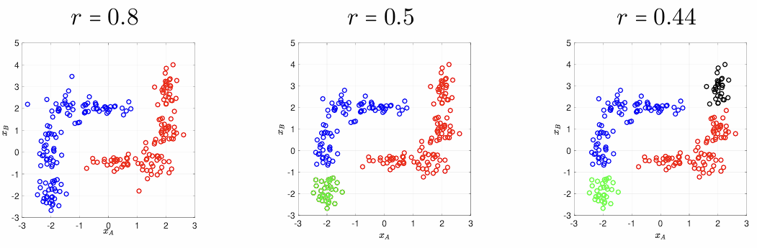
较大的 r 会导致簇过于松散，而较小的 r 则可能忽略簇的整体性。

Hierarchical clustering
给定包含 N 个样本 的数据集，有两种极端的聚类方式：
- 将所有样本归为一个簇。
- 每个样本单独作为一个簇。
K-means 聚类：
- 需要指定簇的数量K，其中 1≤K≤N。
DBSCAN 聚类：
- 簇的数量是动态生成的，受参数 r（半径） 和 t（阈值） 的影响。
这些方法都存在一定的不确定性，这反映出数据集的结构可以在不同层次上被探索，从而展现出数据的不同属性。
层次聚类是一类通过逐步构建不同层次的聚类结构的算法。
结果是一组具有层次性（hierarchical）的聚类结构：
- 上一层的簇包含下一层中的一个或多个簇中的所有样本。
- 类似于树或者集合中子集的概念，在聚类内部再进行划分形成不同的层级
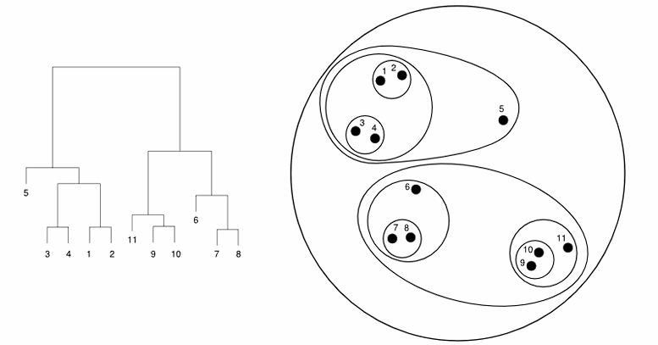
可以用Dendrogram（树状图）表示
底部：每个样本是一个簇。
顶部：所有样本合并为一个簇。
构建树状图的两种基本策略：
- 分裂式（Divisive，Top-down）：（自顶向下）
  - 从树的顶部开始，将簇逐步拆分为更小的簇，直到每个样本成为独立的簇。
- 聚合式（Agglomerative，Bottom-up）：（自底向上）
  - 从树的底部开始，将最相似的两个簇逐步合并，直到所有样本归为一个簇。
在每一层选择合并（merge）簇的策略：
- 单链法（Single Linkage）：
  - 两个簇之间的最短距离（最近样本间的距离）。
  - 特点：适合构建任意形状的簇。
- 全链法（Complete Linkage）：
  - 两个簇之间的最长距离（最远样本间的距离）。
  - 特点：倾向于构建球形簇。
- 组均值法（Group Average）：
  - 两个簇中所有样本之间的平均距离。
  - 特点：也倾向于构建球形簇，但对离群点的鲁棒性更高。
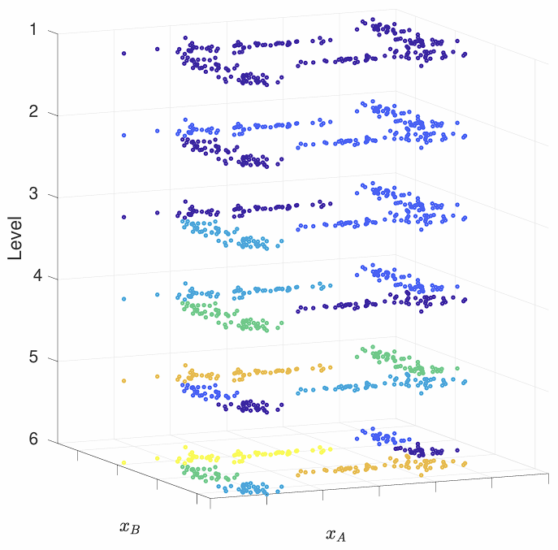

Unsupervised learning: Density estimation

Intro to deployment

Probability densities
我们的数据集是分布在属性空间中的样本点的集合，然而他们并不会占整个空间，但是样本也不会随机出现在属性空间的任何地方，它们通常会遵循某种特定的分布模式（例如，聚集在某些区域，而其他区域可能很少甚至没有样本）
我们需要了解大部分样本在哪些区域聚集（即高密度区域），从而确定数据的主要分布范围。
在属性空间中的某个特定区域，我们是否可以合理地期望能找到样本？
某个区域中的样本出现概率是多少？
如果基于现有的分布模型，我们的下一个样本可能出现在哪个区域？

Divide and count（描述数据分布的方法）
将属性空间划分为更小的区域，然后统计每个区域中样本的数量
例如，将二维空间划分成网格（grid），每个网格代表一个小区域，然后计算每个网格中的样本数量。
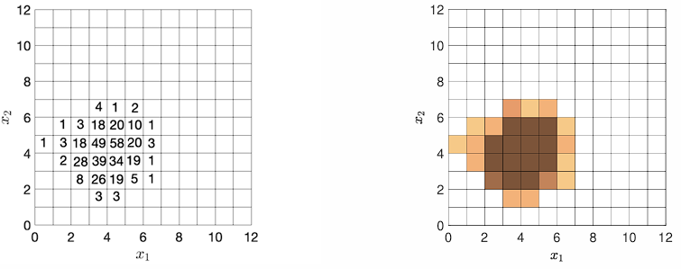
大数定律？
如果从同一总体中继续采样，基于当前计数结果，可以推测未来样本可能会以类似的方式分布。（用频率估计概率）
这意味着当前的计数结果可以作为总体分布（真实分布）的近似。

Probability density（概率密度）
描述数据潜在（可能的）的分布
（1）在属性空间的某个特定区域提取到样本的概率（频率估计的概率）
（2）总体样本中有多少比例落在属性空间的某个区域（频率）
在整个属性空间中，找到一个样本的概率总和必须为 1。这是概率分布的基本要求。换句话说，整个空间覆盖了所有可能的样本分布区域，因此样本一定会落在某个区域内。只是数据在属性空间中的分布不均匀而已，有的区域密集有的稀疏

Density estimation
用数据来构建概率密度分布——称之为density estimation
（1）全概率密度（联合概率密度）：
考虑所有属性来构建的概率密度，表示数据在完整属性空间的分布。
符号表示：p(x1,x2)或者用向量形式表示为 p(x) （其中 x 是属性向量，如 [x1,x2]）。
（2）边际概率密度（Marginal Probability Density）
仅考虑部分属性（即属性的子集）来构建的概率密度，表示数据在这些属性维度上的分布。
符号表示：
- 单一属性：p(x1)表示属性 x1的边际概率密度；
- 另一属性：p(x2)表示属性 x2的边际概率密度。

Non-parametric methods
直方图（Histogram）
非参数方法：不需要指定概率密度的具体形状
直方图是最简单、最常见的非参数密度估计方法。
将特征空间划分为若干等宽的区间（称为 bin）。
通过计算每个 bin 中样本的数量比例来近似数据的密度。
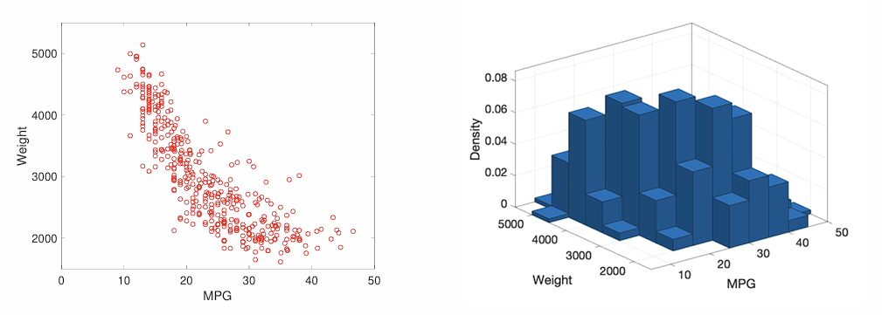
对于bin的划分
Bin太小会导致密度估计很尖锐（spiky）导致噪声显著影响结果，不能有效反映数据的整体结构。
Bin太大密度估计会非常平滑（flat），可能会丢失数据的底层结构
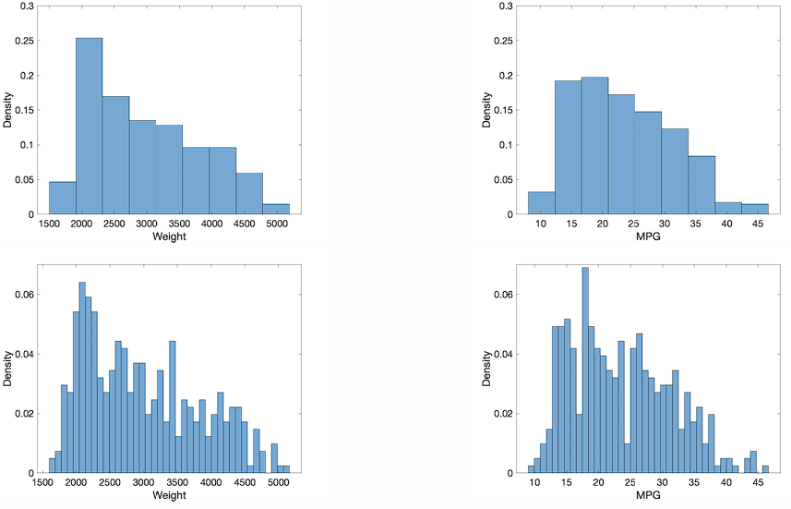
Kernel methods
核密度估计是一种更平滑的非参数密度估计方法。
不直接划分bin，而是基于每个样本点构建一个单独的概率密度。每个样本点周围定义一个核函数（Kernel），通常为高斯分布。所有样本点的核函数叠加后，形成整体的概率密度估计。
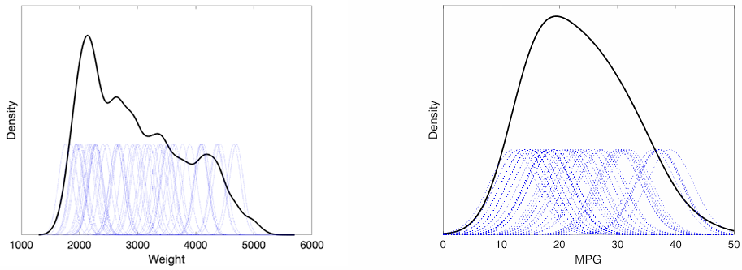

Parametric density estimation
参数密度估计是一种假设概率密度的具体形状的方式。
我们通过拟合数据来估计这些形状的参数，从而确定概率密度的具体形式。
There are many available models, including：
（1）高斯分布（Gaussian Distribution）N(μ,σ2)（位置/均值和宽度/标准差/方差参数）
一维高斯分布：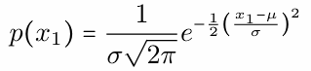
（2）对数正态分布（Log-normal Distribution）
（3）均匀分布（Uniform Distribution）
（4）伽马分布（Gamma Distribution）

The Central Limit theorem（中心极限定理）
当大量独立的随机变量相加时，不管这些变量本身的分布是什么样（只要均值和方差有限），其总和或均值将趋近于高斯分布
（1）随机变量独立：这些变量之间没有相互影响。
（2）数量足够大：变量的数量越多，总和分布越接近高斯分布。
（3）普适性：适用于大多数现实场景，即使变量本身不服从高斯分布
The CLT is perhaps the main reason why the Gaussian distribution is one of our favourite density models.
同样的如果你的数据已经符合高斯分布，那么从信息理论的角度来看，这种数据实际上没有太多可挖掘的信息。原因是高斯分布的熵最大，即在同样方差的分布中，它包含的信息最少、最均匀。
The multivariate Gaussian distribution（多维高斯）
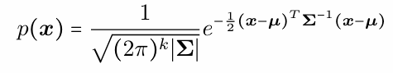
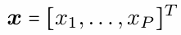包含了所有的属性，μ是均值Σ是协方差矩阵，分别描述了分布的位置和形状
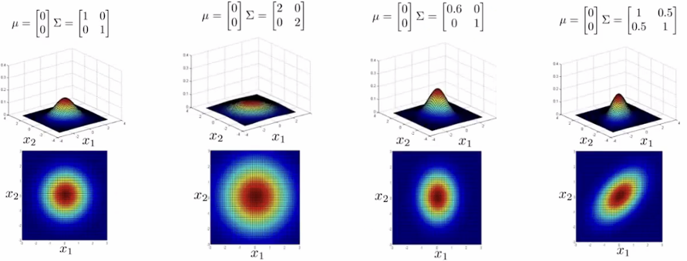
Gaussian distributions and independent attributes（高斯分布和属性的独立性）
高斯分布的性质之一，下面的几个是等价的：
（1）属性x1和x2之间相互独立（不能从一个分布推知另一个分布）
（2）协方差矩阵是对角的（diagonal）
（3）联合概率密度函数等于边缘概率密度函数的乘积
给定一个有N个样本点的数据集，可以用最大似然方法估计高斯分布的方法
一维：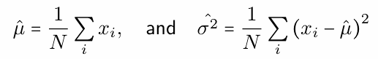
高维：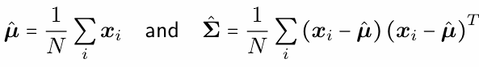
所有样本点的中位点（均值点），以及所有样本点到均值点的欧式距离的平均值
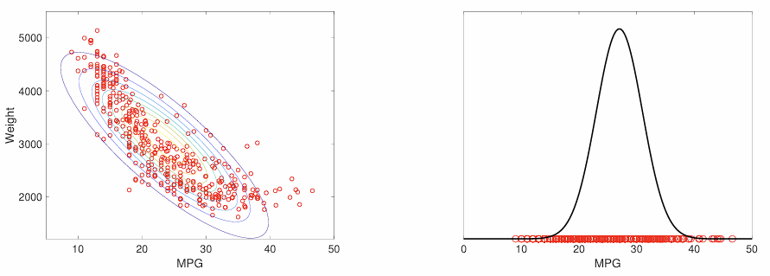
高维会导致过拟合，可以通过约束协方差矩阵和正则化来使解更加的稳定
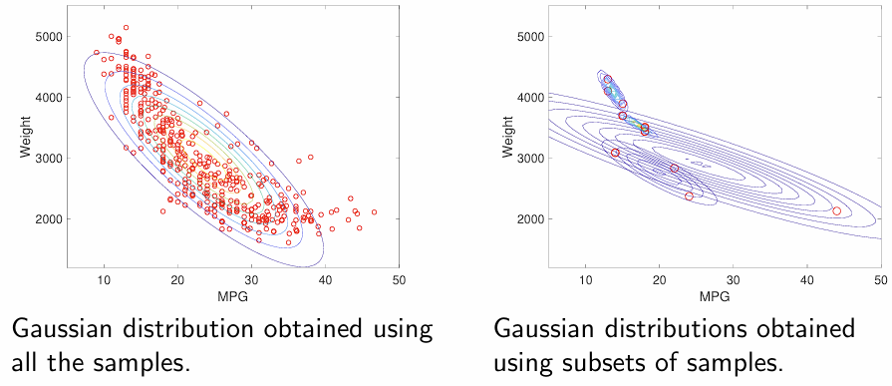
Mixture models（混合模型）
数据集可能会呈现出多个模式（模态），即分布中可能有多个聚类或簇，而单一的高斯分布不足以建模这种复杂数据分布。在这种情况下，可以使用混合密度模型（Mixture Densities），如高斯混合模型（GMM），对数据的分布进行建模。
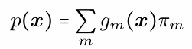
Gm(x)：第m个高斯分布。
μm：第m个高斯分布的均值。
Σm：第m个高斯分布的协方差矩阵。
πm：混合系数，表示第m个分布的权重，满足 ∑mπm=1。
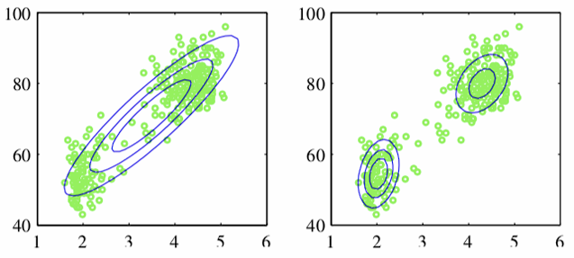
expectation-minimisation (EM) algorithm
类似于K-means算法的迭代过程
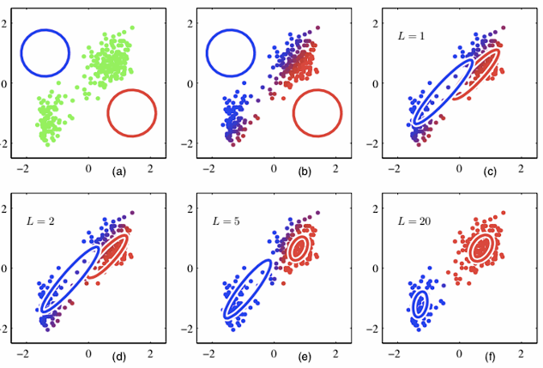

Applications
Noise and outliers（噪声和离群点）
从同一总体中抽取的样本总会存在某种程度的随机性，导致样本偏离数据的潜在模式。这种偏差被称为噪声。
但是如果一个样本的偏差过大，超出了合理的噪声范围，我们可能怀疑它并非随机偏差，而是一个异常值（也称为异常或离群点）。异常值可能来自完全不同的总体。
处理异常值的方法：
（1）异常检测
通过算法找到异常值最后清除
（2）路鲁棒性设计
设计模型时增强对异常值的容忍度（减轻异常值的影响），使模型不容易受到异常值的负面影响。
Basic anomaly detection algorithm
异常检测算法的核心目标是量化样本偏离总体模式的概率。如果某个样本的概率密度值非常低（即，它与数据的常规模式有较大的偏离），则该样本被视为异常值。
（1）用概率密度函数p(x)描述数据的主要分布模式
（2）估计均值和协方差矩阵：从数据中计算均值μ和协方差矩阵 Σ。
（3）确定阈值T：选择一个用于区分正常值和异常值的概率密度阈值。
（4）判断异常值：如果某个样本的密度 p(xi)小于阈值T，则认为xi是异常值。

Classification: Estimating class densities
分类器运用贝叶斯定理将后验概率转化为先验概率和类密度。类密度描述的是每个类样本点在属性空间中的分布
类密度的估计依赖于概率密度估计方法。
对于每个类别，单独拟合一个概率分布。
Naive Bayes classifiers（朴素贝叶斯分类器）
高斯分布是估计类密度时最常用的选择。
高维场景下，参数的数量非常多，例如对于P个预测变量，需要估计P个均值和 P^2个协方差参数。
朴素贝叶斯的假设：
- 独立性假设：假设预测变量之间相互独立。
- 在这种约束下，高维高斯分布可以表示为各维度边缘分布的乘积。

Clustering（聚类）
K-means可以被看作是一种特殊的GMM拟合（协方差矩阵都是对角的，使簇是圆形）.
GMM更加的灵活可以根据不同的协方差矩阵调整簇的形状
（1）拟合K个高斯密度。
（2）根据最大似然原则，将每个样本分配到最可能的高斯密度中。

Deployment
机器学习中，我们用数据构建模型，模型可以视作一种技术产品，最后被部署去创造价值
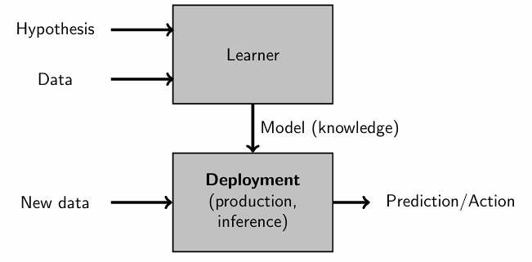
Lifecycle of a machine learning model
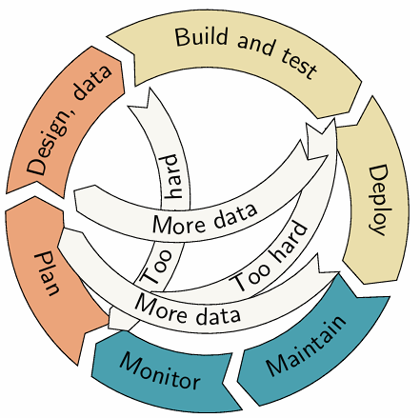

Large Language Models（大语言模型）

